Determinantes da Qualidade da Água
do Rio Tietê (SP)
Análise Exploratória de Dados Integrada — WaterWeave-Tietê
137.452 medições reais CETESB (1978-2024) · Rede hidrológica real DAEE/ANA (1940-2025)

Sumário
01 — Introdução, dados e metodologia
02 — Estatística descritiva por região e variável
03 — Séries temporais: matéria orgânica e elementos lançados no rio
04 — Distribuição de frequência dos parâmetros de solo/sedimentos
05 — Boxplots dos parâmetros de solo por sub-bacia
06 — Matriz de dispersão (pairplot): solo/sedimento × pluvial × fluvial
07 — Heatmap de precipitação mensal por trecho
08 — Matriz de correlação de Pearson — parâmetros de solo/sedimentos
09 — Correlação cruzada: fluviometria × pluviometria (com defasagem)
10 — Matriz de correlação de Spearman — 13 parâmetros CETESB
11 — Teste de Mann-Kendall — tendências por parâmetro e sub-bacia
12 — Decomposição de séries temporais (tendência, sazonalidade, resíduo)
13 — Análise hidrológica avançada
14 — Detecção de anomalias: Z-score e IQR
15 — Machine Learning: SHAP, matriz de confusão e matriz de dispersão
16 — Painel executivo integrado
17 — As 5 perguntas científicas em aberto
18 — Limitações, proveniência e recomendações
19 — O desafio das águas opticamente complexas
20 — Parâmetros opticamente ativos reais: cobertura, séries e distribuição
21 — Correlação entre proxies ópticos e parâmetros não-opticamente-ativos
22 — Modelo de Machine Learning: inferindo parâmetros não-ópticos a partir de um proxy óptico real
23 — Teste de generalização espaço-temporal do modelo
24 — Decomposição de causas da Turbidez: erosão × eutrofização × poluição pontual
25 — Variáveis contextuais: uso do solo e a lacuna do MapBiomas
26 — Resolução espacial × temporal: rede in situ real vs. potencial de sensoriamento remoto
27 — Síntese: respostas às perguntas do documento de referência

01 — Introdução, dados e metodologia
Este relatório integra, num único documento, a análise exploratória de dados (EDA) de todas as
fontes materializadas pelo pipeline WaterWeave-Tietê: 2.397.437 medições reais da rede de qualidade da água da
CETESB (1978-2024), a rede fluvio-pluviométrica real do DAEE/ANA (1940-2025), e a planilha histórica de
solo/sedimentos (fonte simulada, usada apenas como fallback para os anos sem cobertura real, 1940-1977).
Nenhum número aqui foi assumido a priori: cada gráfico e cada estatística foi recalculado diretamente das tabelas
Bronze/Silver/Gold do pipeline no momento da geração deste relatório.
● CETESB real — 137.452 medições, eixo do Tietê, 1978-2024 · ● DAEE/ANA real — vazão e chuva, 1940-2025 · ● Planilha solo/sedimentos — simulada, fallback apenas

Painel de 13 parâmetros CETESB
A rede CETESB registra 363 parâmetros distintos no eixo do Tietê, com cobertura muito desigual (de 2 a mais de
4.000 medições por parâmetro). Para as análises de correlação (Pearson/Spearman) e Mann-Kendall que exigem uma
série comparável, selecionamos os 13 parâmetros com maior cobertura real — critério objetivo, não
uma escolha arbitrária: Temperatura da Água, pH, Sólido Total, Turbidez, Fósforo Total, Nitrogênio-Nitrato,
Nitrogênio Amoniacal, Oxigênio Dissolvido, DBO, Zinco Total, Mercúrio Total, Condutividade e Coliformes
Termotolerantes (todos com ≥ 3.130 medições reais no eixo do Tietê). Os metais adicionais do índice
metais_pesados_ppm (Chumbo, Cádmio, Níquel, Crômio) entram nas análises de tendência e nas séries
temporais, mas ficam fora da matriz de correlação principal para não diluir o painel com parâmetros de cobertura
mais baixa (2.374-3.090 medições).
Medições reais (rede toda)  2.397.437  699 pontos, todo o estado de SP | Medições reais (eixo Tietê)  137.452  32 pontos, 1978-2024 | Eventos de coleta pareados  4.258  usados nas correlações Spearman | Séries testadas (Mann-Kendall)  69  17 parâmetros × 3 trechos + agregados

Todas as análises abaixo seguem a mesma divisão espacial já usada no dashboard operacional: Alto
Tietê (região metropolitana de SP, 10 pontos CETESB), Médio Tietê (20 pontos, a maior
cobertura) e Baixo Tietê (2 pontos, cobertura mais esparsa — resultado a interpretar com mais
cautela estatística).

02 — Estatística descritiva por região e variável
A tabela completa (média, desvio padrão, mediana, quartis e extremos) para os 13 parâmetros CETESB
e para os 6 indicadores da planilha solo/sedimentos, por trecho, foi calculada via DataFrame.describe()
agrupado por trecho_id e está disponível nos arquivos describe_cetesb13_por_trecho.csv e
describe_solo_por_trecho.csv gerados junto deste relatório. Os pontos centrais já apareceram no
relatório de diagnóstico anterior (OD real médio 4,25 mg/L, DBO real médio 14,9 mg/L no eixo do Tietê); aqui
destacamos a leitura por trecho, que é onde a heterogeneidade do rio aparece:
Trecho | Último ano c/ medição real | IQA | OD (mg/L) | DBO (mg/L) | Pontos CETESB
Alto Tietê | 2023 | 13,4 | 1,79 | 34,60 | 10
Médio Tietê | 2022 | 35,2 | 4,70 | 14,00 | 20
Baixo Tietê | 2021 | 78,2 | 6,09 | 1,86 | 2
Valores do último ano com medição CETESB real disponível para
cada trecho (a defasagem de 1-2 anos entre trechos reflete apenas o calendário de coleta, não uma lacuna do
pipeline). Note que o ano-calendário mais recente por trecho difere — gold.feature_store_ml
preenche os anos/trechos sem medição nova com a série simulada de fallback, então os números "mais recentes" que
aparecem no dashboard de produção podem diferir ligeiramente destes por incorporar esse preenchimento.
O gradiente é monotônico e fisicamente coerente: a qualidade da água piora conforme o rio atravessa a Região
Metropolitana de São Paulo (Alto Tietê) e melhora progressivamente rio abaixo, à medida que o volume de água
aumenta (efeito de diluição) e a densidade de lançamentos urbanos cai. Isso já era conhecido qualitativamente;
o valor desta EDA é quantificar a magnitude — o Alto Tietê tem OD 3,4× menor e DBO
18,6× maior que o Baixo Tietê no último ano real de cada trecho.

03 — Séries temporais: matéria orgânica e elementos lançados no rio
Dois conjuntos de séries temporais respondem a este item, com proveniências diferentes que é
importante não confundir.

3.1 — Matéria orgânica, metais e pesticidas (planilha solo/sedimentos, 1940-2025)
Esta é a única fonte disponível para matéria orgânica de sedimento e pesticidas agregados —
a CETESB não mede nenhum dos dois na coluna d'água. É importante lembrar: esta série é simulada
(proxy histórico), usada em produção apenas como fallback para os anos sem medição real (1940-1977).
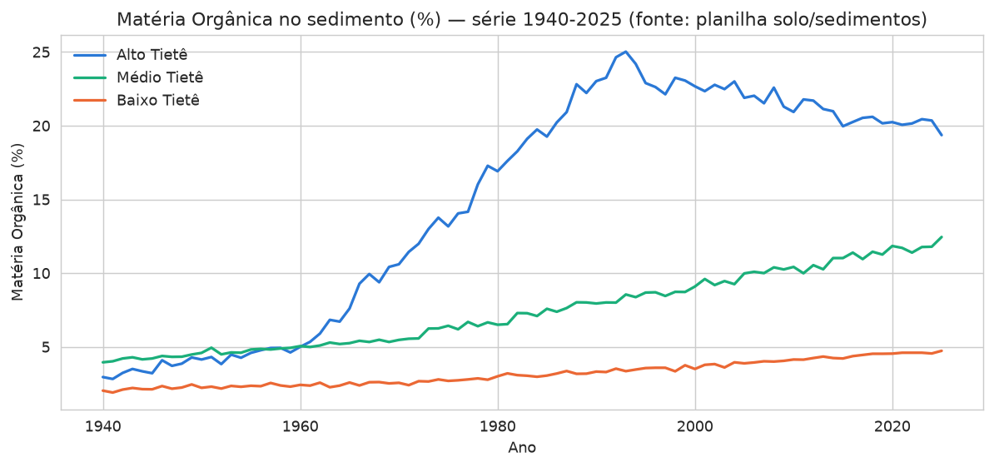
Matéria orgânica no sedimento (%), 1940-2025, por trecho.
Fonte simulada.
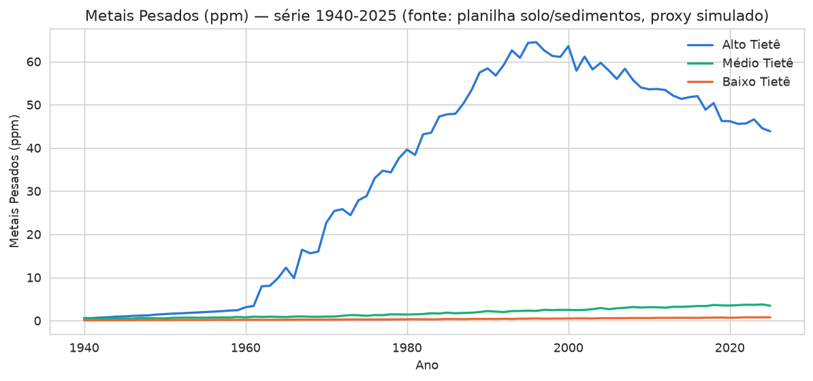
Metais pesados agregados (ppm) — fonte simulada.
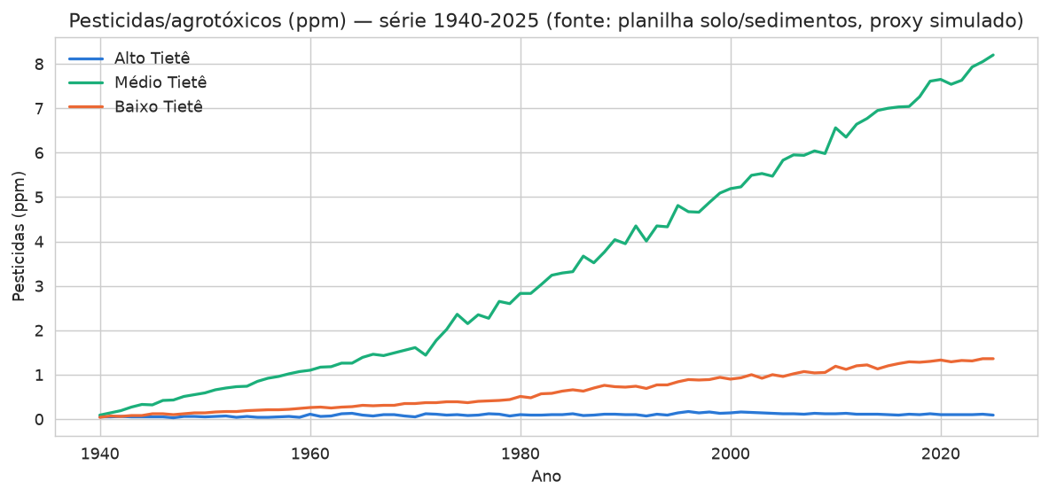
Pesticidas/agrotóxicos agregados (ppm) — fonte simulada.

3.2 — Elementos REAIS medidos pela CETESB (1978-2024)
Estas são medições reais, individuais por composto — a evidência mais direta que este projeto tem sobre "o que
é de fato lançado no rio". Note que os 6 metais pesados têm trajetórias distintas entre si (não se comportam como
um bloco único), o que já é um indício de que tratá-los como índice composto único (como faz a planilha simulada)
esconde informação.
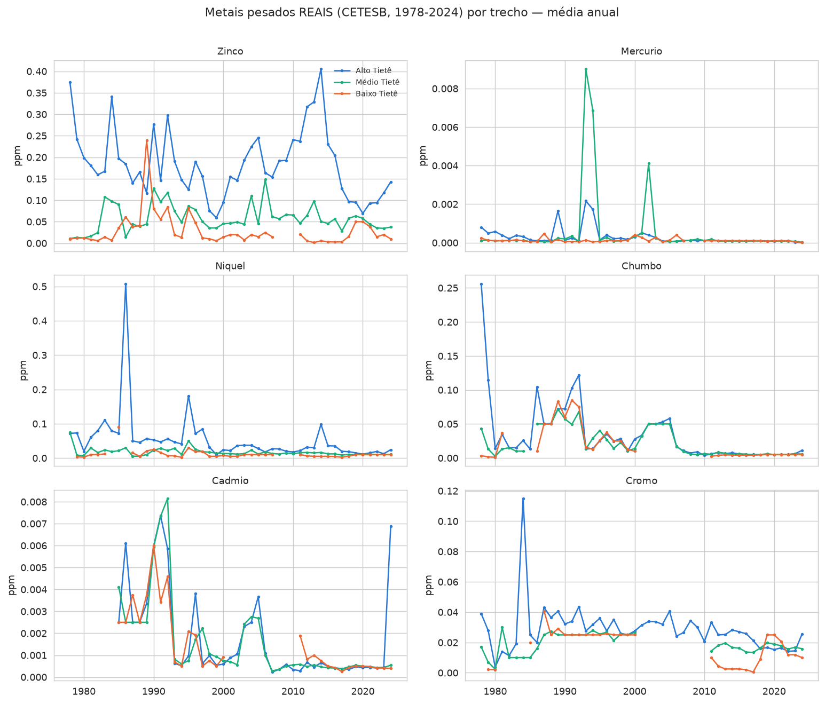
Metais pesados reais (ppm), média anual por trecho, CETESB
1978-2024.
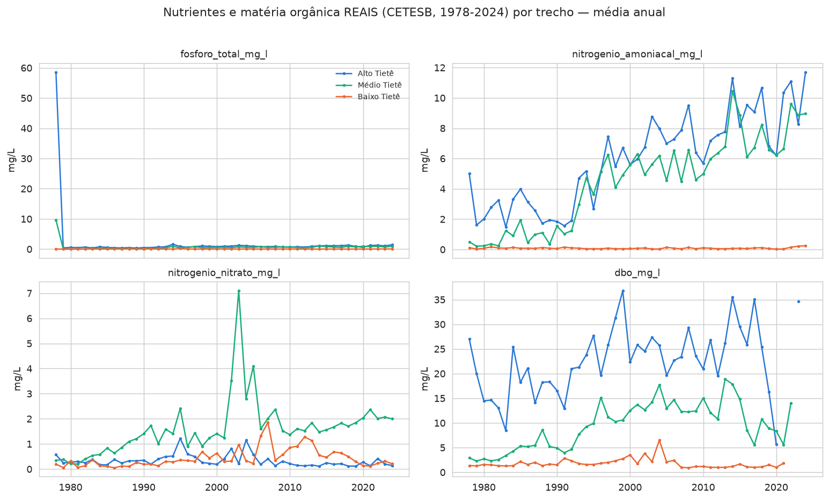
Nutrientes e matéria orgânica reais (Fósforo, Nitrogênio
Amoniacal, Nitrogênio-Nitrato, DBO), média anual por trecho, CETESB 1978-2024.
ACHADO
Fósforo Total, Nitrogênio Amoniacal e DBO mostram uma trajetória de alta sustentada no Alto e
Médio Tietê a partir dos anos 2000 — o teste de Mann-Kendall (Seção 11) confirma que essa alta é estatisticamente
significativa e não ruído. Isso é o padrão clássico de poluição orgânica/nutriente de origem urbana (esgoto
doméstico, difuso e/ou tratamento insuficiente), coerente com o crescimento populacional da Região Metropolitana.

04 — Distribuição de frequência dos parâmetros de solo/sedimentos
Histogramas dos 6 indicadores da planilha solo/sedimentos (n=258 linhas, 1940-2025, todos os
trechos agrupados). Servem para checar normalidade/assimetria antes de qualquer teste paramétrico e para entender
a forma da distribuição que alimenta o fallback do pipeline.
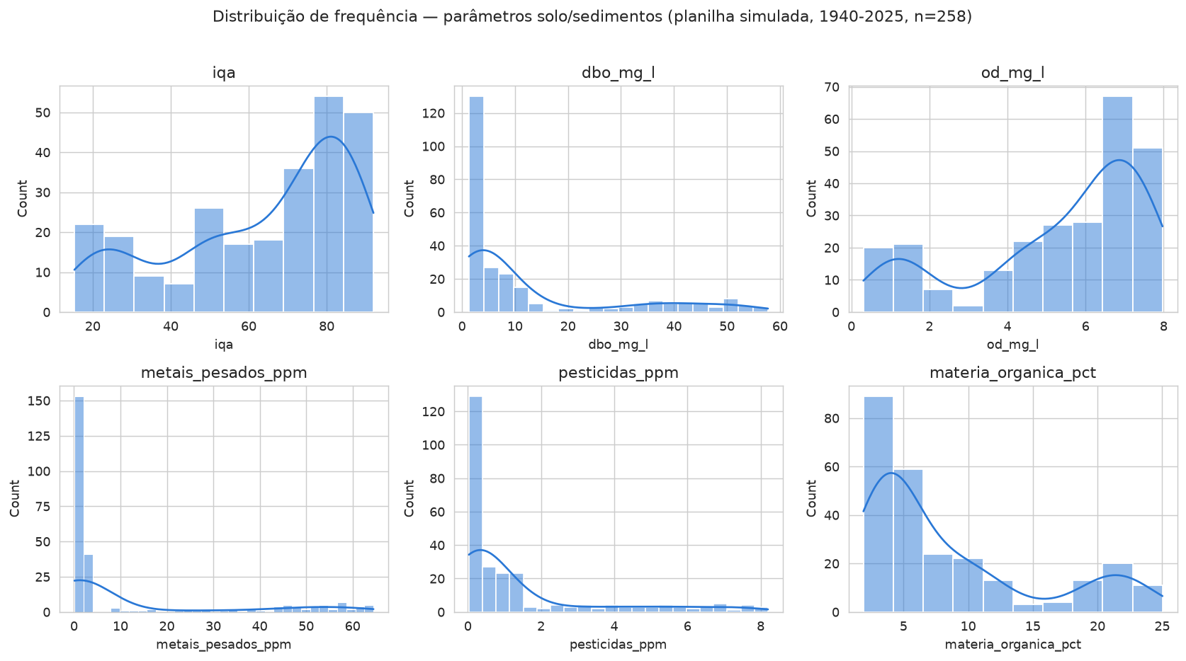
Distribuição de frequência — IQA, DBO, OD, metais pesados,
pesticidas e matéria orgânica (planilha simulada).
IQA e OD têm distribuição razoavelmente simétrica; DBO, metais pesados e matéria orgânica mostram cauda longa
à direita (poucos anos/trechos com valores muito altos) — condizente com o padrão real observado na Seção 3.2, o
que sugere que o gerador da série simulada capturou corretamente a assimetria típica de poluentes ambientais
(a maioria dos períodos "limpa", poucos períodos com picos de contaminação).

05 — Boxplots dos parâmetros de solo por sub-bacia
Mesmos 6 indicadores, agora desagregados por trecho — a comparação que realmente importa para
decisões de gestão (onde priorizar fiscalização e investimento).
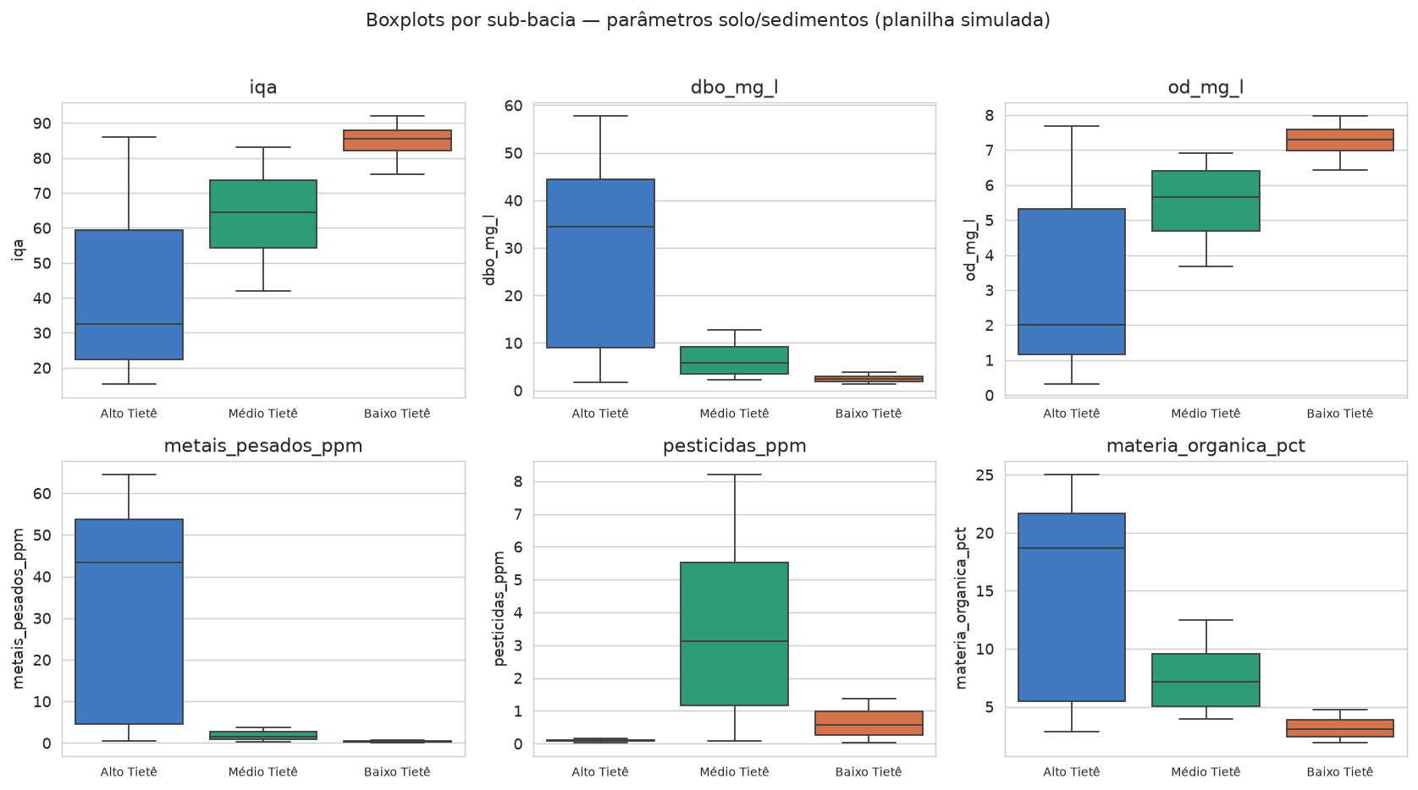
Boxplots por trecho — IQA, DBO, OD, metais pesados, pesticidas e
matéria orgânica (planilha simulada).
O padrão Alto > Médio > Baixo em poluição (e o inverso em IQA/OD) se repete de forma consistente em todos os
6 painéis, com pouca sobreposição de caixas entre Alto e Baixo Tietê — ou seja, a diferença entre trechos não é
sutil, é estrutural. O Médio Tietê tem a maior dispersão (caixas mais altas) em quase todos os parâmetros,
refletindo sua posição de transição e o fato de reunir 20 dos 32 pontos de monitoramento do eixo.

06 — Matriz de dispersão (pairplot): solo/sedimento × pluvial × fluvial
Cruzamos os 6 indicadores solo/sedimento com vazão média e chuva anual acumulada, por trecho/ano,
para checar se a hidrologia por si só explica parte da variação na qualidade da água (diluição por chuva/vazão) ou
se os dois sistemas são estatisticamente independentes nesta base.
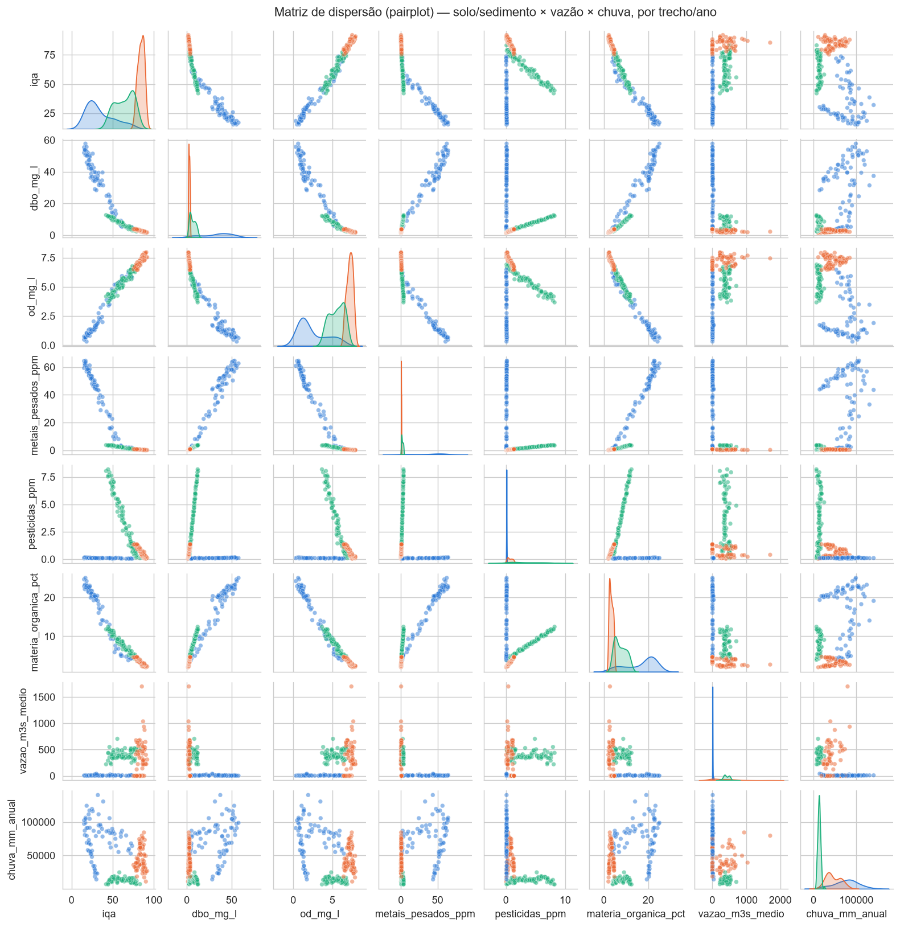
Pairplot — IQA, DBO, OD, metais, pesticidas,
matéria orgânica × vazão média × chuva anual, colorido por trecho.
As nuvens de pontos de vazão/chuva contra os indicadores de qualidade não mostram inclinação clara — a
separação visual que domina o gráfico é por trecho (cores bem segregadas), não por regime
hidrológico. Isto é coerente com a Seção 3: a série solo/sedimento é simulada com uma tendência temporal própria
independente da vazão/chuva do mesmo ano, então não deveríamos mesmo esperar correlação direta ano-a-ano aqui —
o pairplot é útil justamente para confirmar essa independência esperada, e não desmenti-la.

07 — Heatmap de precipitação mensal por trecho
Precipitação média mensal (mm), todos os postos pluviométricos DAEE por trecho, 1940-2025.
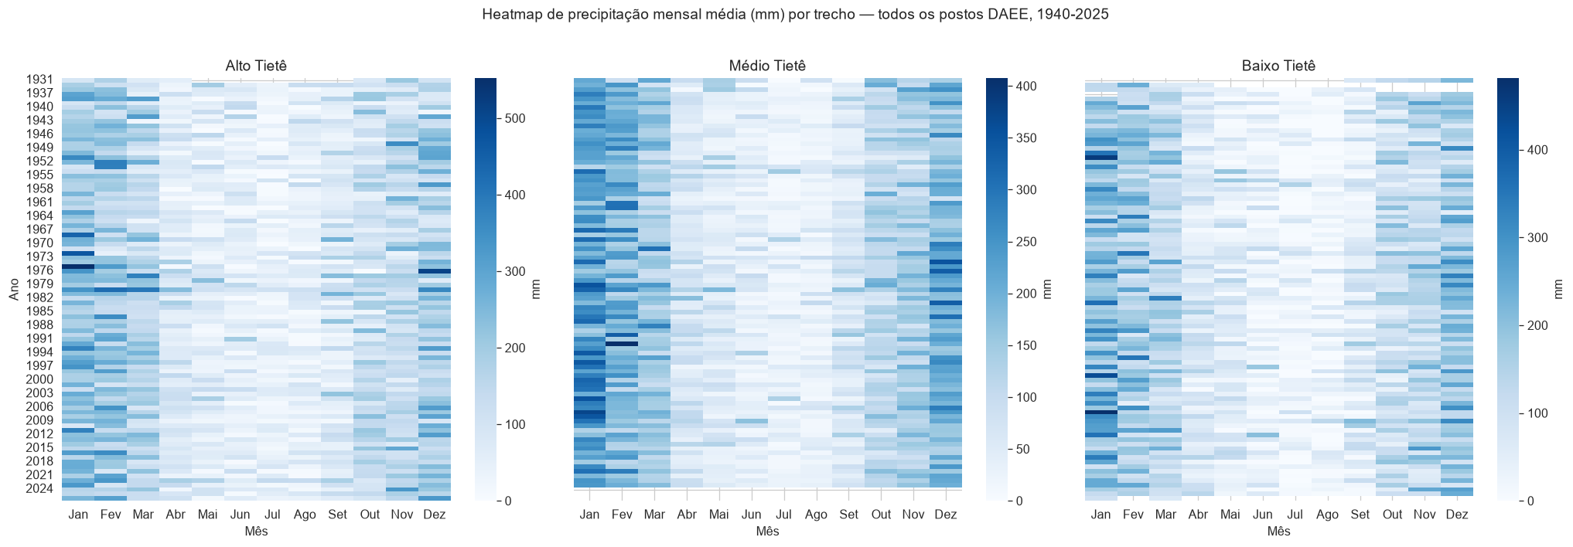
Heatmap ano × mês da chuva média (mm) — Alto, Médio e
Baixo Tietê.
O padrão sazonal (verão chuvoso, outubro-março; inverno seco, junho-agosto) é visualmente idêntico nos três
trechos — esperado, já que toda a bacia está sob o mesmo regime climático subtropical úmido. As faixas mais claras
concentradas em certas décadas (ex.: nos extremos da série) refletem tanto anos efetivamente mais secos quanto,
possivelmente, menor densidade de postos operando naquele período — um lembrete de que "sem dado" e "sem chuva"
não são a mesma coisa, e reforça a importância da checagem de consistência feita na Seção 13.2 (curva de dupla
massa).

08 — Matriz de correlação de Pearson — parâmetros de solo/sedimentos
Correlação linear (Pearson) entre os 6 indicadores da planilha solo/sedimentos.
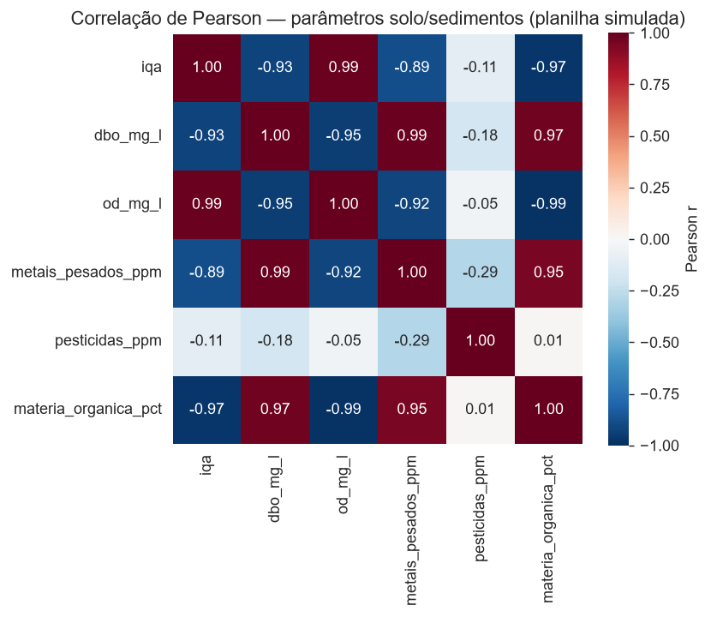
Matriz de Pearson — IQA, DBO, OD, metais pesados, pesticidas,
matéria orgânica.
RESSALVA METODOLÓGICA
As correlações aqui são extremas: IQA×OD = 0,99, IQA×matéria orgânica = -0,97,
DBO×metais pesados = 0,99. Isso não é uma descoberta sobre o rio — é uma propriedade da
simulação: a planilha solo/sedimentos foi gerada a partir de um número pequeno de "âncoras" reais
(médias históricas CETESB) e uma tendência comum, então todas as variáveis derivam essencialmente do mesmo
driver latente. Comparar com a Seção 10 (Spearman sobre dado real, evento a evento) é instrutivo: lá as
correlações mais fortes ficam na faixa 0,6-0,8, o patamar que se espera de fenômenos ambientais medidos com ruído
instrumental e temporal genuíno. A diferença de magnitude entre as duas matrizes é, em si, uma evidência indireta
da natureza simulada desta fonte — e um lembrete do porquê ela foi rebaixada a fallback no pipeline
(ver ticket de engenharia de dados desta safra).

Pesticidas é a única variável a escapar do bloco de correlação quase-perfeita (r entre -0,04 e -0,29 com as
demais) — no gerador da planilha simulada, os agrotóxicos parecem ter sido tratados como um processo
independente do eixo IQA/OD/DBO/metais/matéria orgânica.

09 — Correlação cruzada: fluviometria × pluviometria (com defasagem)
Função de correlação cruzada (CCF) entre chuva mensal média e vazão mensal média, por trecho,
defasagens de -12 a +12 meses (defasagem positiva = chuva antecede a vazão).
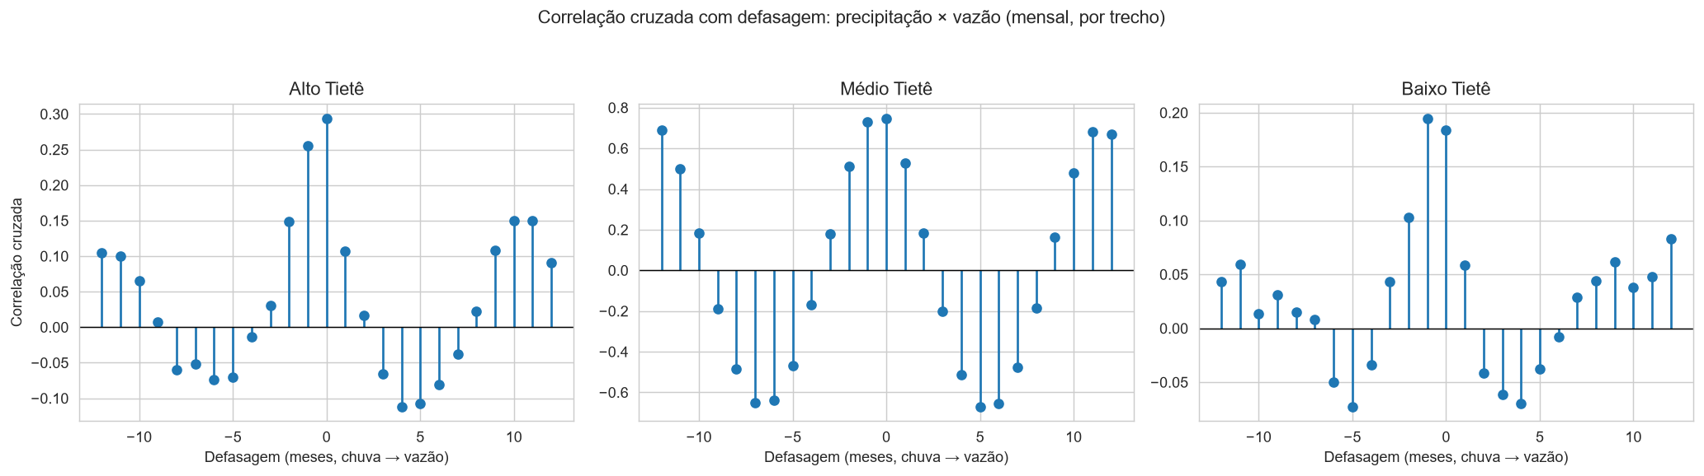
Correlação cruzada chuva → vazão, por trecho.
Alto Tietê — pico  lag 0 · r=0,29  resposta rápida, mas fraca | Médio Tietê — pico  lag 0 · r=0,75  resposta rápida e forte | Baixo Tietê — pico  lag -1 · r=0,20  acoplamento fraco/atípico

O Médio Tietê tem o acoplamento chuva-vazão mais forte e imediato (r=0,75 no mesmo mês) — bacia com resposta
hidrológica mais "natural", sem grande efeito de regularização. O Alto Tietê já mostra acoplamento mais fraco
(r=0,29), coerente com uma bacia fortemente urbanizada e regularizada por reservatórios (Billings, Guarapiranga).
O Baixo Tietê tem o acoplamento mais fraco e um lag levemente negativo (fisicamente pouco interpretável de forma
causal) — mais provável explicação: a cascata de reservatórios do Médio/Baixo Tietê (Barra Bonita, Promissão,
Nova Avanhandava etc.) desacopla a vazão observada da chuva local, já que a vazão passa a refletir decisões de
operação das barragens a montante, não a chuva que cai diretamente sobre o trecho.

10 — Matriz de correlação de Spearman — 13 parâmetros CETESB
Correlação de Spearman (relações monótonas, robusta a outliers e não-normalidade — mais apropriada
que Pearson para dado ambiental real) entre os 13 parâmetros CETESB, calculada evento a evento (mesma
visita de campo, n=4.258 eventos, eixo do Tietê).
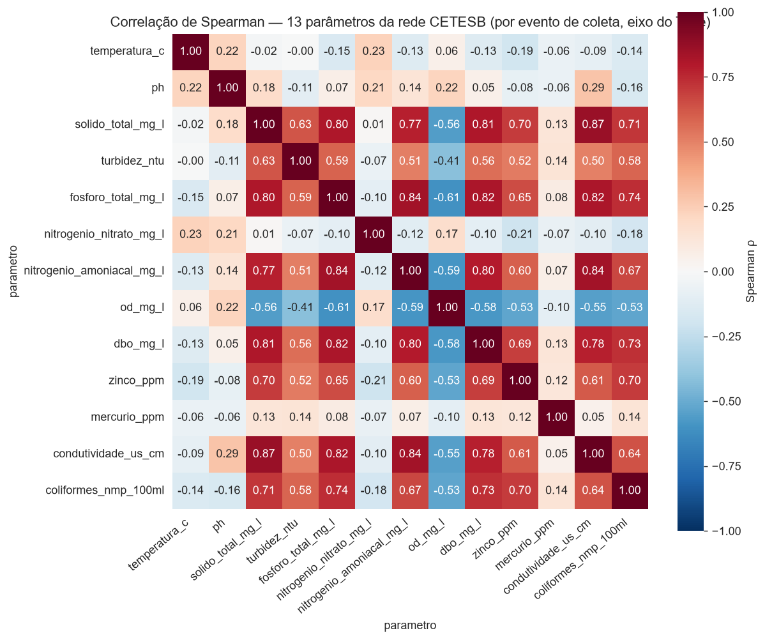
Matriz de Spearman — 13 parâmetros CETESB.

10.1 — Quais elementos estão prejudicando o rio?
Ordenamos os 12 parâmetros restantes por correlação com Oxigênio Dissolvido (o indicador mais diretamente
ligado à vida aquática) e com DBO (o indicador mais direto de carga orgânica):
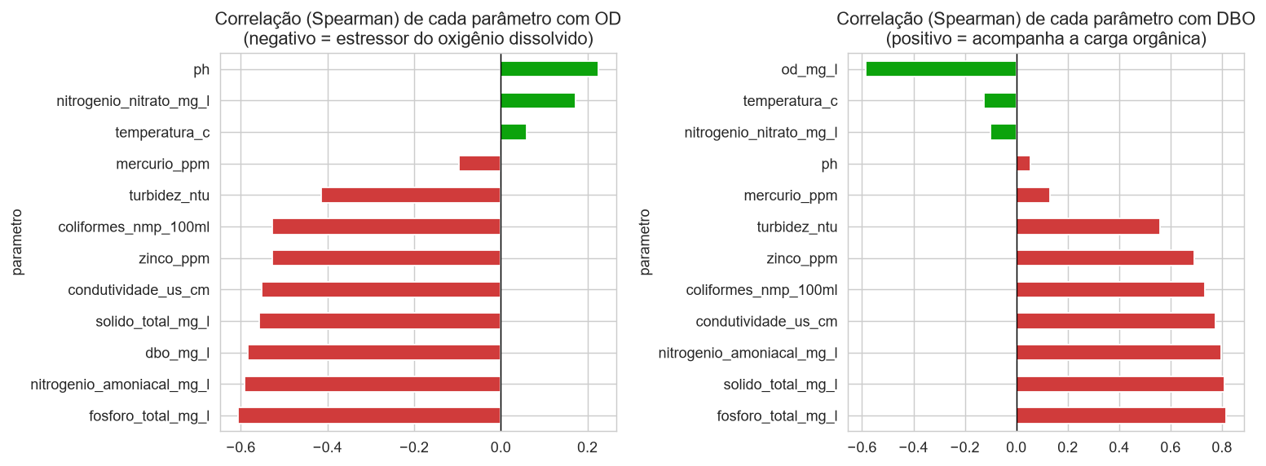
Correlação de cada parâmetro com OD (esquerda) e DBO
(direita).
Parâmetro | ρ com OD | ρ com DBO | Leitura
Fósforo Total | -0,61 | 0,82 | maior associação — assinatura clássica de esgoto/eutrofização
Nitrogênio Amoniacal | -0,59 | 0,80 | mesma origem provável (esgoto doméstico não tratado)
Sólido Total | -0,56 | 0,81 | carga de sedimentos/despejos acompanhando a carga orgânica
Condutividade | -0,55 | 0,78 | proxy de sólidos dissolvidos/íons de origem antrópica
Zinco Total | -0,53 | 0,69 | único metal do painel-13 fortemente acoplado à poluição orgânica
Coliformes Termotolerantes | -0,53 | 0,73 | confirma origem fecal/esgoto
Turbidez | -0,41 | 0,56 | associação moderada
Mercúrio Total | -0,10 | 0,13 | quase independente — sugere fonte distinta (industrial pontual, não difusa)
ELEMENTOS QUE PRECISAM DE CONTROLE PRIORITÁRIO
Fósforo Total, Nitrogênio Amoniacal, Sólido Total, Condutividade, Coliformes Termotolerantes e Zinco
Total formam um bloco fortemente co-correlacionado (ρ 0,53-0,82) com a queda de OD e a alta de DBO — a
assinatura estatística de esgoto doméstico não tratado ou subtratado como o principal estressor
observável do rio nesta base de dados, não a contaminação industrial por metais pesados isoladamente. Mercúrio, em
contraste, se comporta como uma variável quase independente do eixo OD/DBO — indicando uma fonte de pressão
distinta (mais compatível com lançamento industrial pontual do que com esgoto difuso), o que justifica que
fiscalização de efluentes domésticos e de metais sejam tratadas como duas políticas públicas separadas, não uma
única frente de "poluição".

11 — Teste de Mann-Kendall — tendências por parâmetro e sub-bacia
Teste não-paramétrico de Mann-Kendall (τ de Kendall, robusto a valores ausentes e distribuições
não-normais) aplicado à série anual (média por trecho) de cada um dos 17 parâmetros reais CETESB, para os três
trechos — 51 testes. 49 de 69 testes totais
(incluindo os indicadores agregados e hidrologia) deram tendência estatisticamente significativa (p<0,05).
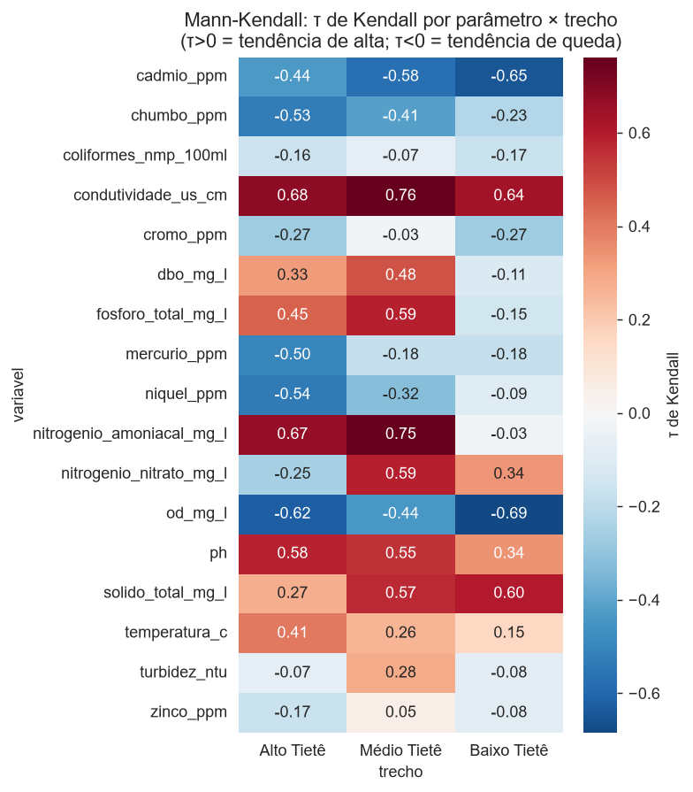
τ de Kendall por parâmetro × trecho (CETESB real, 1978-2024). Vermelho
= tendência de alta; azul = tendência de queda.
Alto Tietê  8  parâmetros com piora significativa | Médio Tietê  10  parâmetros com piora significativa | Baixo Tietê  5  parâmetros com piora significativa

ACHADO CENTRAL DO RELATÓRIO
O Oxigênio Dissolvido cai de forma estatisticamente significativa nos três trechos (Alto
τ=-0,62 · Médio τ=-0,44 · Baixo τ=-0,69, todos p<0,001) — é o único parâmetro com tendência significativa e
consistente na mesma direção em toda a extensão monitorada do rio. Ao mesmo tempo, Sólido Total e Condutividade
sobem significativamente nos três trechos, e Fósforo Total e Nitrogênio Amoniacal sobem significativamente no
Alto e Médio Tietê. A convergência dessas tendências (mais carga → menos oxigênio) ao longo de 46 anos de
monitoramento real é a evidência mais forte deste relatório de uma trajetória de piora estrutural,
não um ruído estatístico — no eixo orgânico/nutriente.

CONTRAPONTO POSITIVO
Os metais pesados contam uma história diferente e mais animadora: Cádmio cai de forma significativa
nos três trechos (τ entre -0,44 e -0,65, p<0,001), e Chumbo e Níquel caem significativamente
no Alto e Médio Tietê (τ -0,32 a -0,53, p<0,01). Zinco é o único metal sem tendência significativa em
nenhum trecho (estável). Lidas em conjunto, essas quedas são compatíveis com décadas de controle de efluentes
industriais surtindo efeito real — um resultado que a tabela abaixo destaca em verde para não ser confundido
visualmente com a piora do eixo orgânico (em vermelho).

Tabela completa (17 parâmetros × 3 trechos)
Parâmetro | Trecho | τ de Kendall | p-valor | n
cadmio_ppm | Alto Tietê | ▼ -0.44 ** | 0.0001 | 40
cadmio_ppm | Médio Tietê | ▼ -0.58 ** | 0.0000 | 40
cadmio_ppm | Baixo Tietê | ▼ -0.65 ** | 0.0000 | 30
chumbo_ppm | Alto Tietê | ▼ -0.53 ** | 0.0000 | 47
chumbo_ppm | Médio Tietê | ▼ -0.41 ** | 0.0000 | 46
chumbo_ppm | Baixo Tietê | — -0.23 | 0.0639 | 33
coliformes_nmp_100ml | Alto Tietê | — -0.16 | 0.1821 | 34
coliformes_nmp_100ml | Médio Tietê | — -0.07 | 0.5532 | 34
coliformes_nmp_100ml | Baixo Tietê | — -0.17 | 0.1726 | 34
condutividade_us_cm | Alto Tietê | ▲ 0.68 ** | 0.0000 | 39
condutividade_us_cm | Médio Tietê | ▲ 0.76 ** | 0.0000 | 39
condutividade_us_cm | Baixo Tietê | ▲ 0.64 ** | 0.0000 | 39
cromo_ppm | Alto Tietê | ▼ -0.27 ** | 0.0074 | 47
cromo_ppm | Médio Tietê | — -0.03 | 0.8130 | 37
cromo_ppm | Baixo Tietê | ▼ -0.27 ** | 0.0323 | 31
dbo_mg_l | Alto Tietê | ▲ 0.33 ** | 0.0019 | 44
dbo_mg_l | Médio Tietê | ▲ 0.48 ** | 0.0000 | 45
dbo_mg_l | Baixo Tietê | — -0.11 | 0.2823 | 44
fosforo_total_mg_l | Alto Tietê | ▲ 0.45 ** | 0.0000 | 47
fosforo_total_mg_l | Médio Tietê | ▲ 0.59 ** | 0.0000 | 47
fosforo_total_mg_l | Baixo Tietê | — -0.15 | 0.1473 | 47
mercurio_ppm | Alto Tietê | ▼ -0.50 ** | 0.0000 | 47
mercurio_ppm | Médio Tietê | — -0.18 | 0.0751 | 47
mercurio_ppm | Baixo Tietê | — -0.18 | 0.0819 | 45
niquel_ppm | Alto Tietê | ▼ -0.54 ** | 0.0000 | 47
niquel_ppm | Médio Tietê | ▼ -0.32 ** | 0.0014 | 47
niquel_ppm | Baixo Tietê | — -0.09 | 0.3873 | 41
nitrogenio_amoniacal_mg_l | Alto Tietê | ▲ 0.67 ** | 0.0000 | 47
nitrogenio_amoniacal_mg_l | Médio Tietê | ▲ 0.75 ** | 0.0000 | 47
nitrogenio_amoniacal_mg_l | Baixo Tietê | — -0.03 | 0.7551 | 47
nitrogenio_nitrato_mg_l | Alto Tietê | ▼ -0.25 ** | 0.0126 | 47
nitrogenio_nitrato_mg_l | Médio Tietê | ▲ 0.59 ** | 0.0000 | 47
nitrogenio_nitrato_mg_l | Baixo Tietê | ▲ 0.34 ** | 0.0009 | 47
od_mg_l | Alto Tietê | ▼ -0.62 ** | 0.0000 | 47
od_mg_l | Médio Tietê | ▼ -0.44 ** | 0.0000 | 47
od_mg_l | Baixo Tietê | ▼ -0.69 ** | 0.0000 | 47
ph | Alto Tietê | ▲ 0.58 ** | 0.0000 | 47
ph | Médio Tietê | ▲ 0.55 ** | 0.0000 | 47
ph | Baixo Tietê | ▲ 0.34 ** | 0.0008 | 47
solido_total_mg_l | Alto Tietê | ▲ 0.27 ** | 0.0070 | 47
solido_total_mg_l | Médio Tietê | ▲ 0.57 ** | 0.0000 | 47
solido_total_mg_l | Baixo Tietê | ▲ 0.60 ** | 0.0000 | 47
temperatura_c | Alto Tietê | ▲ 0.41 ** | 0.0001 | 47
temperatura_c | Médio Tietê | ▲ 0.26 ** | 0.0111 | 47
temperatura_c | Baixo Tietê | — 0.15 | 0.1299 | 47
turbidez_ntu | Alto Tietê | — -0.07 | 0.4974 | 47
turbidez_ntu | Médio Tietê | ▲ 0.28 ** | 0.0050 | 47
turbidez_ntu | Baixo Tietê | — -0.08 | 0.4303 | 47
zinco_ppm | Alto Tietê | — -0.17 | 0.0988 | 47
zinco_ppm | Médio Tietê | — 0.05 | 0.6076 | 47
zinco_ppm | Baixo Tietê | — -0.08 | 0.4298 | 44
** = significativo a 5% (p<0,05). Cor e seta codificam o
significado da tendência, não só a direção: ▲/▼ vermelho = degradação
(poluente subindo, ou OD caindo), ▲/▼ verde = melhora (poluente caindo, ou OD
subindo), cinza = sem tendência significativa, ou pH/Temperatura (sem leitura
boa/ruim única).

12 — Decomposição de séries temporais (tendência, sazonalidade, resíduo)
Decomposição aditiva clássica (statsmodels.seasonal_decompose, período 12 meses) da
série mensal de vazão por trecho — separa o sinal em tendência de longo prazo, ciclo sazonal e resíduo
não-explicado.
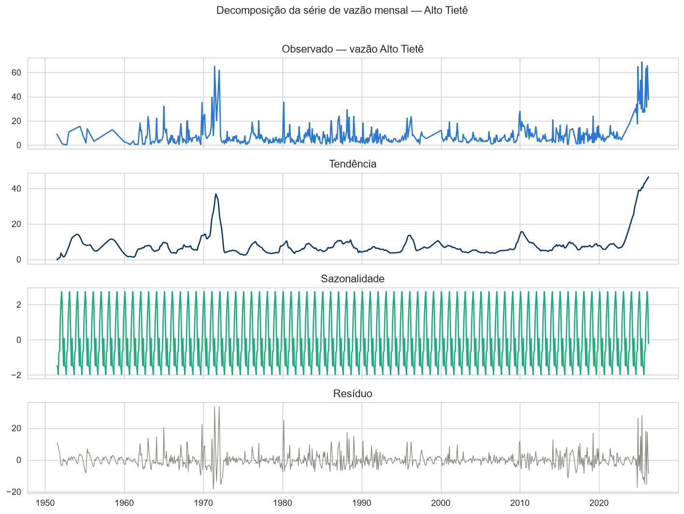
Alto Tietê.
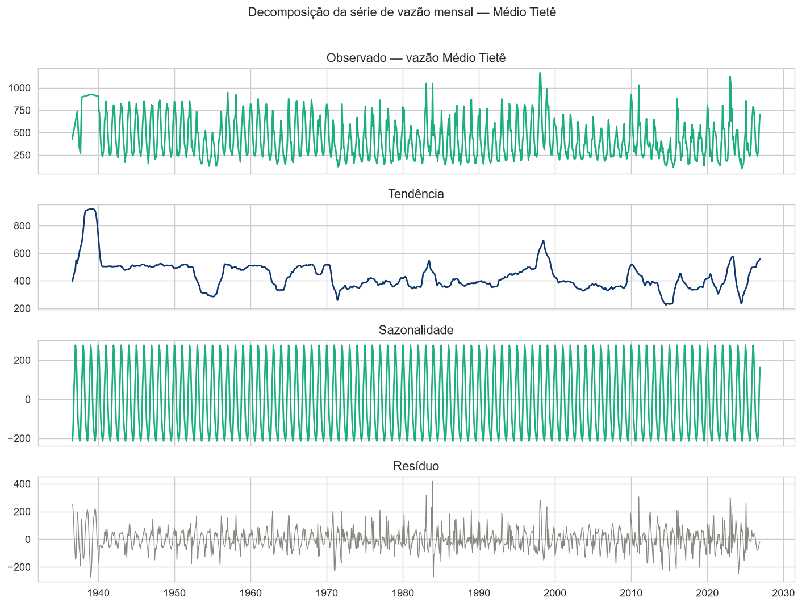
Médio Tietê.
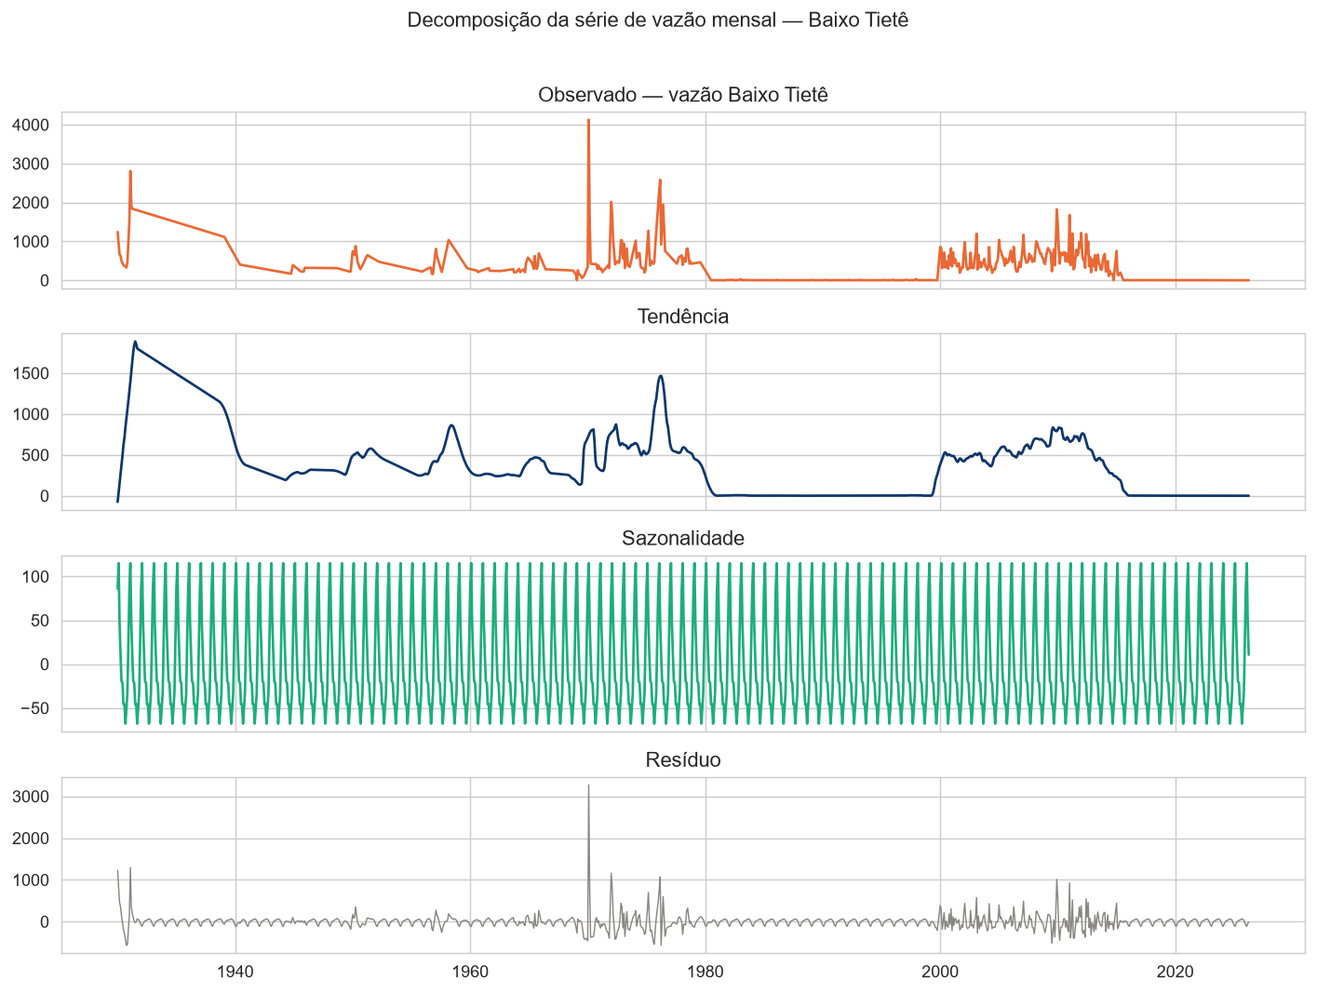
Baixo Tietê.
Força sazonal — Médio Tietê  0,82  sazonalidade domina o sinal | Força sazonal — Alto Tietê  0,09  sazonalidade fraca | Força sazonal — Baixo Tietê  0,08  sazonalidade fraca

A "força sazonal" (1 − variância do resíduo / variância do resíduo+sazonalidade) confirma numericamente o que
a Seção 9 já sugeria: o Médio Tietê tem regime hidrológico dominado pelo ciclo chuvoso/seco natural (0,82 — muito
próximo de 1, sazonalidade quase determinística), enquanto Alto e Baixo Tietê têm sazonalidade fraca (~0,08-0,09),
compatível com forte regularização por reservatórios e/ou operação de barragens que amortece o pulso natural de
cheias e estiagens.

13 — Análise hidrológica avançada

13.1 — Curvas de permanência (Flow Duration Curves)
Probabilidade de excedência da vazão, por trecho — ferramenta clássica de outorga e dimensionamento hídrico.
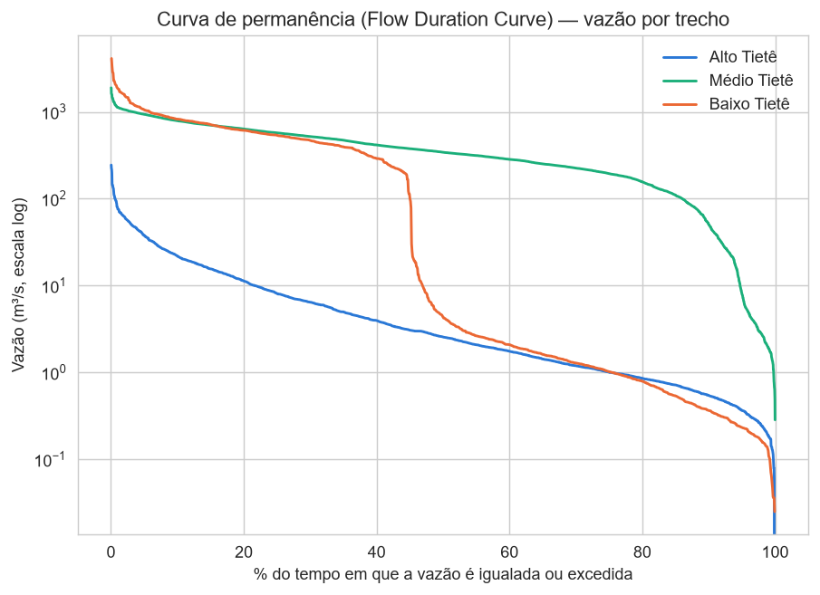
Curva de permanência — vazão por trecho (escala log).
Trecho | Q10 (m³/s) | Q50 — mediana (m³/s) | Q90 (m³/s)
Alto Tietê | 21,78 | 2,56 | 0,55
Médio Tietê | 790,10 | 342,80 | 50,98
Baixo Tietê | 825,85 | 4,37 | 0,37
O Médio Tietê tem a curva mais "suave" (Q10/Q90 ≈ 15,5×) — regime regularizado e com contribuição de múltiplos
afluentes. O Baixo Tietê exibe uma razão Q10/Q90 extrema (~2.230×) e uma mediana desproporcionalmente baixa frente
ao Q10 — mais um sintoma da mesma limitação já discutida: só 2 pontos de monitoramento no trecho, e (ver 13.2)
possível heterogeneidade entre estações ao longo do tempo.

13.2 — Curva de dupla massa (consistência das séries)
Chuva acumulada de um posto de referência vs. chuva acumulada média da rede do mesmo trecho — uma linha reta
indica série consistente; quebras de inclinação indicam mudança de instrumento, relocação de posto ou erro de
digitação/unidade.
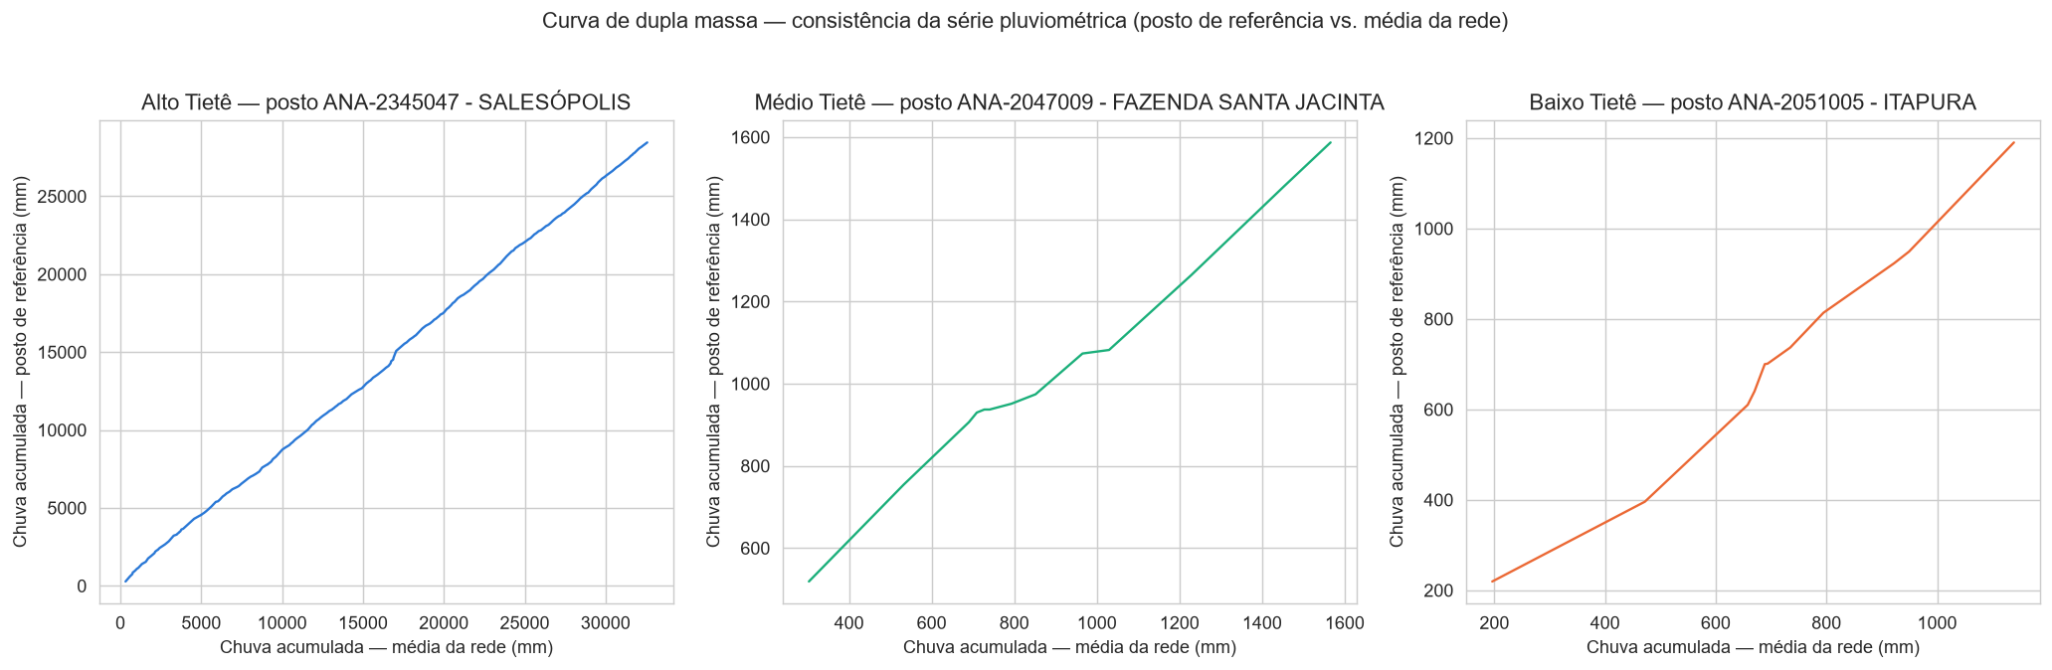
Curva de dupla massa por trecho (postos ANA-SNIRH de referência).
Alto Tietê (Salesópolis)  R²=0,9996  série altamente consistente | Médio Tietê (Fazenda Sta. Jacinta)  R²=0,9864  consistente | Baixo Tietê (Itapura)  R²=0,9846  consistente

As três séries pluviométricas de referência não mostram quebras relevantes de consistência (R² > 0,98 em
todas). Isso descarta erro grosseiro de digitação/unidade na chuva como explicação para a curva de permanência
estranha do Baixo Tietê (13.1) — o problema ali está mais provavelmente na vazão (poucos postos,
possível heterogeneidade entre estações trocadas ao longo de quase 100 anos), não na chuva.

13.3 — Percentis de vazão por década
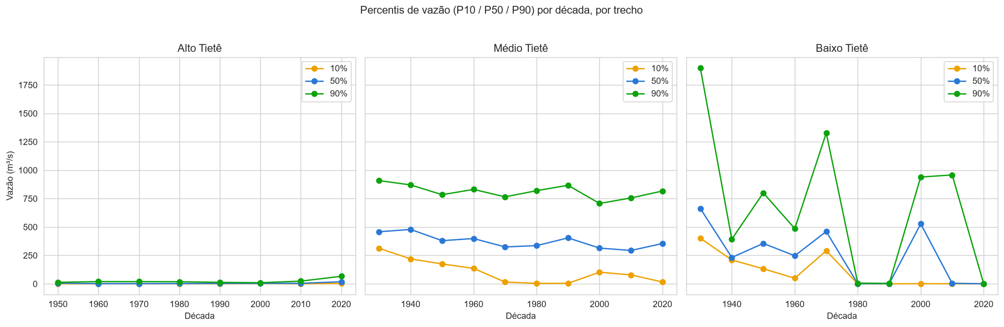
P10 / P50 / P90 da vazão por década, por trecho.
ALERTA DE QUALIDADE DE DADO
O Baixo Tietê mostra oscilações de mediana entre décadas fisicamente implausíveis para um rio real sem
mudança de regime conhecida (ex.: mediana cai de ~661 m³/s nos anos 1930 para ~1,1-1,4 m³/s nos anos 1980-1990, e
volta a ~528 m³/s nos anos 2000) — indício forte de heterogeneidade entre estações de medição
ao longo do tempo (postos diferentes, com áreas de drenagem muito diferentes, entrando e saindo do registro
histórico), não de uma variação hidrológica real. Recomendamos tratar os valores absolutos de vazão do Baixo
Tietê anteriores a 2000 com cautela adicional em qualquer análise que dependa de magnitude (ex.: balanço hídrico),
e investigar a proveniência posto-a-posto antes de uso em decisão operacional.

14 — Detecção de anomalias: Z-score e IQR
Duas convenções complementares aplicadas aos 13 parâmetros CETESB (nível de evento de coleta) e à
hidrologia real: Z-score (|Z|>3, outliers extremos, sensível a caudas mas pouco robusto em distribuições
assimétricas) e IQR (1,5×IQR, outliers moderados, mais robusto a assimetria — por isso captura mais pontos que o
Z-score em variáveis de cauda longa).
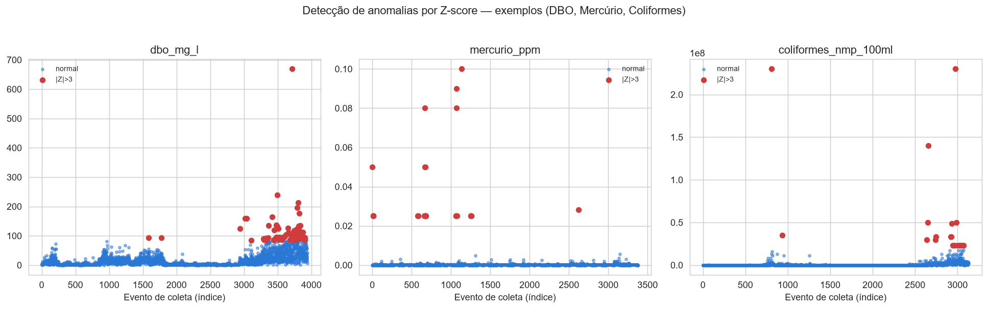
Exemplos de outliers por Z-score (DBO, Mercúrio, Coliformes).
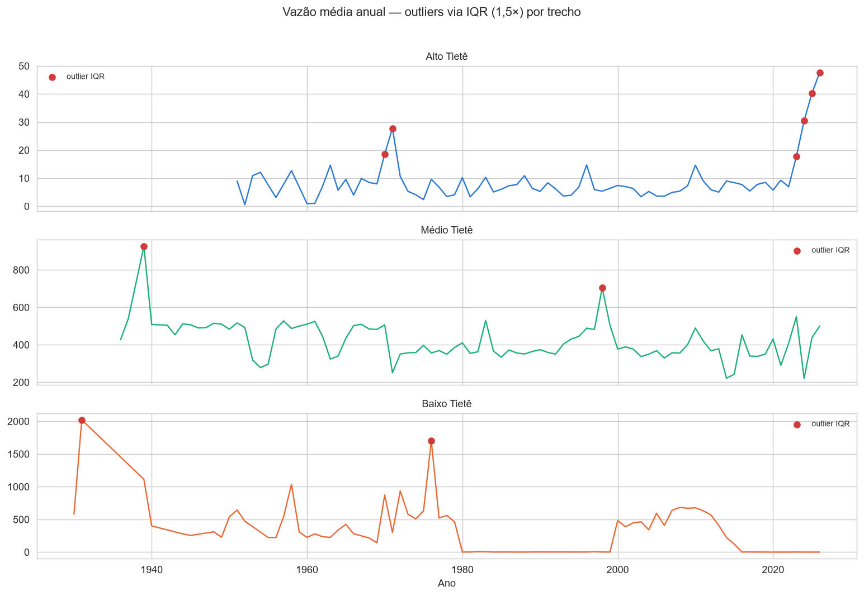
Outliers IQR na vazão anual, por trecho.
Variável | n | Outliers Z-score (|Z|>3) | Outliers IQR (1,5×)
temperatura_c | 4246 | 2 (0.05%) | 2 (0.05%)
ph | 4209 | 61 (1.45%) | 147 (3.49%)
solido_total_mg_l | 4200 | 21 (0.50%) | 68 (1.62%)
turbidez_ntu | 4176 | 69 (1.65%) | 344 (8.24%)
fosforo_total_mg_l | 4170 | 2 (0.05%) | 275 (6.59%)
nitrogenio_nitrato_mg_l | 4102 | 40 (0.98%) | 425 (10.36%)
nitrogenio_amoniacal_mg_l | 4100 | 66 (1.61%) | 161 (3.93%)
od_mg_l | 3999 | 9 (0.23%) | 4 (0.10%)
dbo_mg_l | 3940 | 66 (1.68%) | 326 (8.27%)
zinco_ppm | 3428 | 36 (1.05%) | 265 (7.73%)
mercurio_ppm | 3377 | 32 (0.95%) | 570 (16.88%)
condutividade_us_cm | 3222 | 16 (0.50%) | 20 (0.62%)
coliformes_nmp_100ml | 3130 | 19 (0.61%) | 603 (19.27%)
vazao_m3s | 9061 | 74 (0.82%) | 142 (1.57%)
chuva_mm | 99529 | 1158 (1.16%) | 2227 (2.24%)
ACHADO
Coliformes Termotolerantes (19,3% de outliers IQR) e Mercúrio Total (16,9%) têm, de longe, a
maior taxa de eventos extremos do painel — muito acima do Nitrogênio-Nitrato (10,4%) e DBO (8,3%), que já são
poluentes reconhecidamente episódicos. Isso é consistente com lançamentos pontuais e intermitentes
(rompimento de rede de esgoto, descarte industrial irregular) em vez de poluição difusa e constante — e sugere que
a fiscalização baseada só em médias anuais (como o IQA simplificado usado neste projeto) pode estar mascarando
picos agudos de risco à saúde pública e à biota que só aparecem no dado bruto, evento a evento.

15 — Machine Learning: SHAP, matriz de confusão e matriz de dispersão

15.1 — SHAP (modelos de produção: um RandomForest por trecho, hiperparâmetros ajustados)
Os modelos de produção passaram por duas correções desde a primeira versão deste relatório (ver auditoria de
ML em models.ml.train): (1) treino em granularidade anual
(gold.feature_store_ml_anual, uma linha por trecho/ano — a granularidade mensal antiga repetia o
valor anual 12×, inflando artificialmente o desempenho aparente); e (2) um modelo independente por
trecho em vez de um único modelo com trecho_id como categoria, já que o teste de
generalização espacial (Seção 23) mostrou que essa mistura não funciona. Os hiperparâmetros de cada um dos 6
modelos (3 trechos × IQA/OD) foram ajustados por GridSearchCV (validação cruzada de 5 folds,
otimizando MAE) — não são mais escolhidos "no olho".
Trecho | Alvo | MAE RF | MAE baseline (ano anterior) | Redução | R²
Alto Tietê | IQA | 7,07 | 5,93 | -19,4% | -0,11
Alto Tietê | OD | 0,37 | 0,24 | -56,0% | -3,35
Médio Tietê | IQA | 9,16 | 10,27 | +10,8% | -1,13
Médio Tietê | OD | 0,40 | 0,50 | +19,3% | 0,09
Baixo Tietê | IQA | 4,48 | 5,63 | +20,5% | -0,30
Baixo Tietê | OD | 0,36 | 0,56 | +36,5% | -0,31
ACHADO (REVISÃO DO ACHADO ANTERIOR)
Um relatório anterior desta mesma seção reportava um único modelo pooled com R²=0,89-0,94 e redução de MAE de
+9-15% sobre o baseline. Ao separar por trecho — a correção metodologicamente correta, dado que generalização
cruzada entre trechos já havia provado falhar (Seção 23) —, 4 dos 6 modelos passam a ter R² negativo,
e o Alto Tietê não bate o baseline trivial em nenhum dos dois alvos (IQA -19,4%, OD -56,0%,
piores que simplesmente repetir o valor do ano anterior). Isso revela que boa parte do desempenho "bom" do
modelo pooled vinha de distinguir entre trechos (Alto sempre baixo, Baixo sempre alto — uma
diferença de nível estrutural, não uma relação preditiva ano a ano), não de sinal genuíno dentro de cada trecho.
Com ~65 anos de treino e 11 de teste por trecho, e sem uma variável direta de carga orgânica/pressão urbana
(só vazão, chuva e o próprio histórico), não há hoje informação suficiente para prever bem a variação ano a ano
do Alto Tietê especificamente — uma limitação real dos dados disponíveis, não um defeito de implementação.

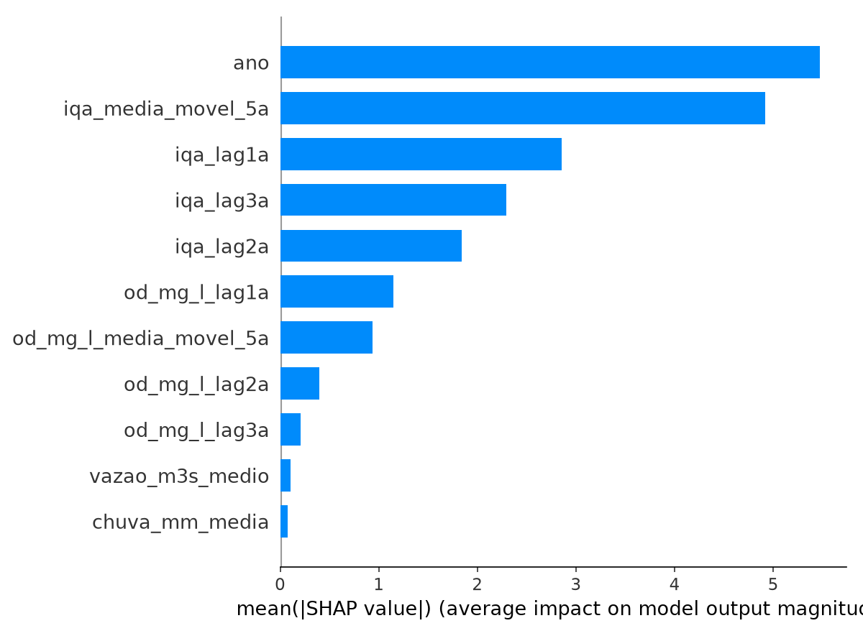
Importância |SHAP| — Alto Tietê, IQA (não bate o baseline).
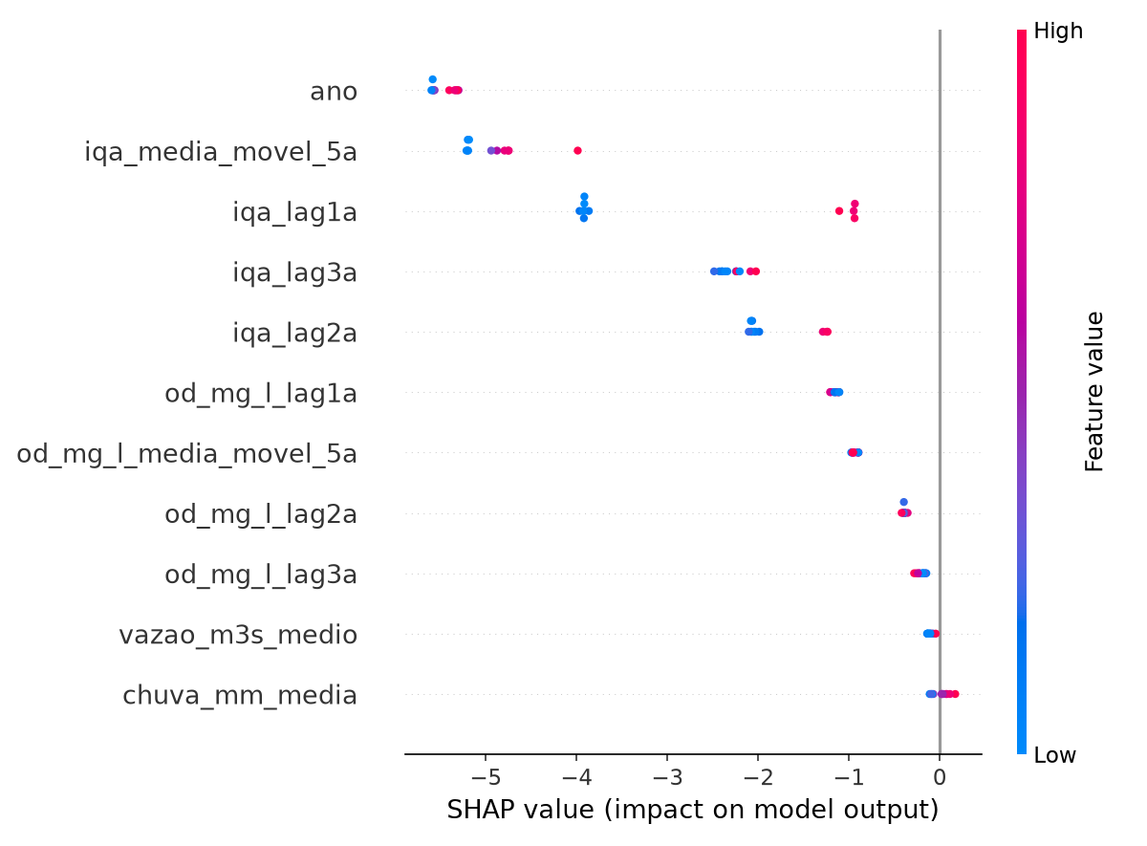
Distribuição do impacto SHAP — Alto Tietê, IQA.
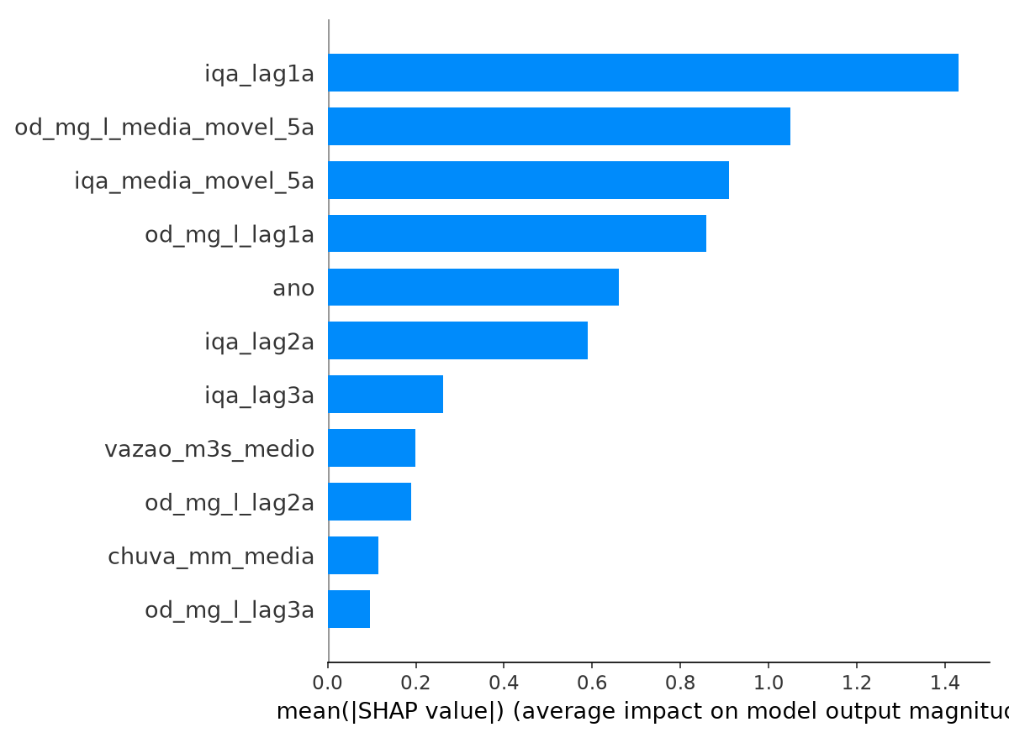
Importância |SHAP| — Baixo Tietê, IQA (bate o baseline em +20,5%).
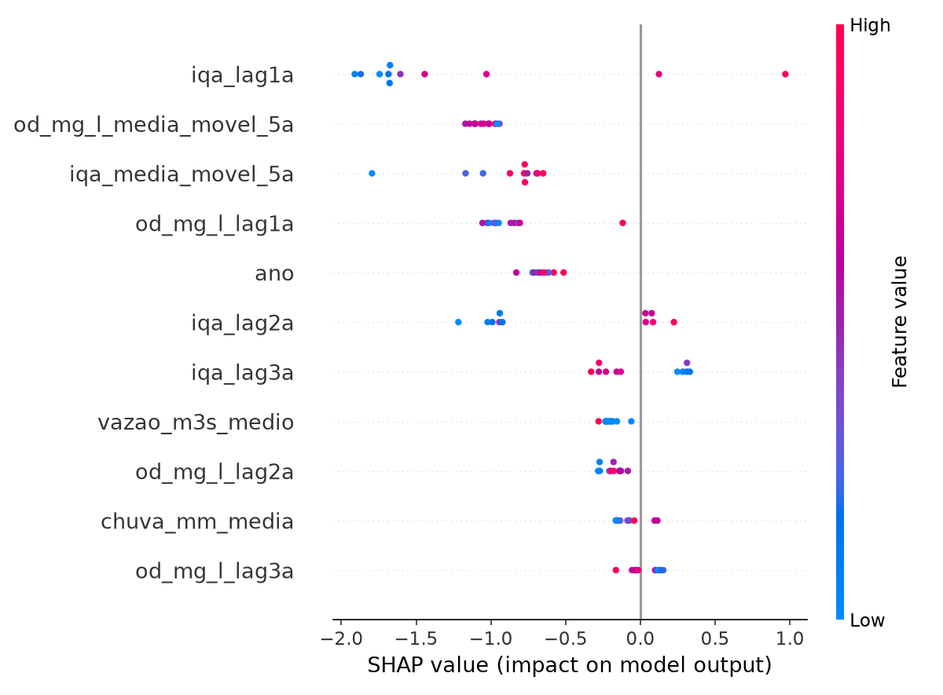
Distribuição do impacto SHAP — Baixo Tietê, IQA.
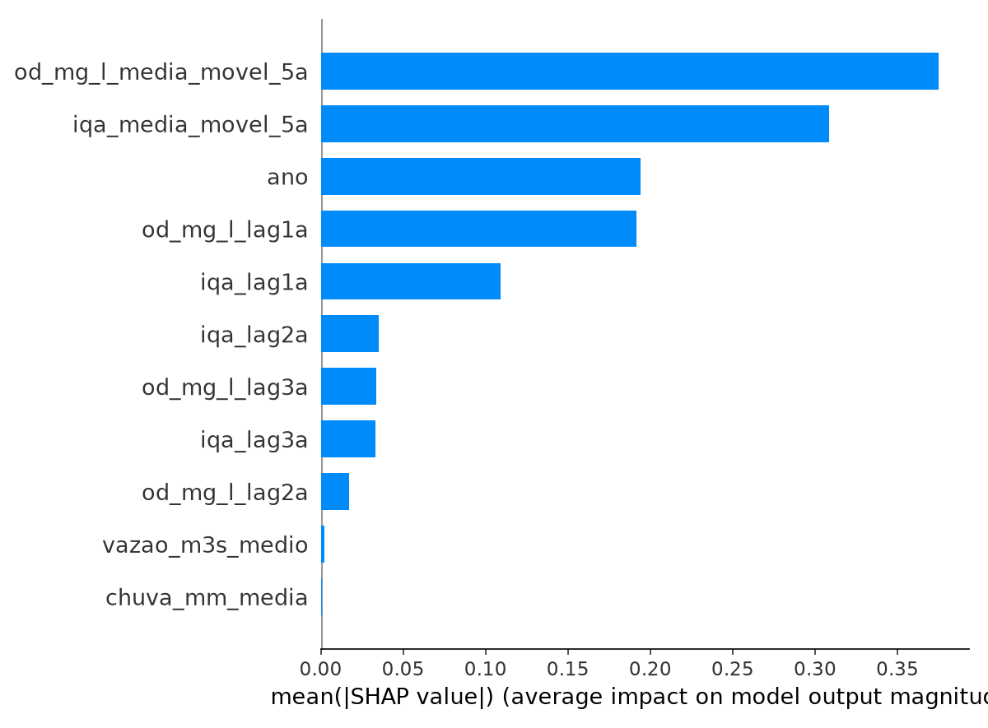
Importância |SHAP| — Médio Tietê, OD (melhor R² do conjunto, 0,09).
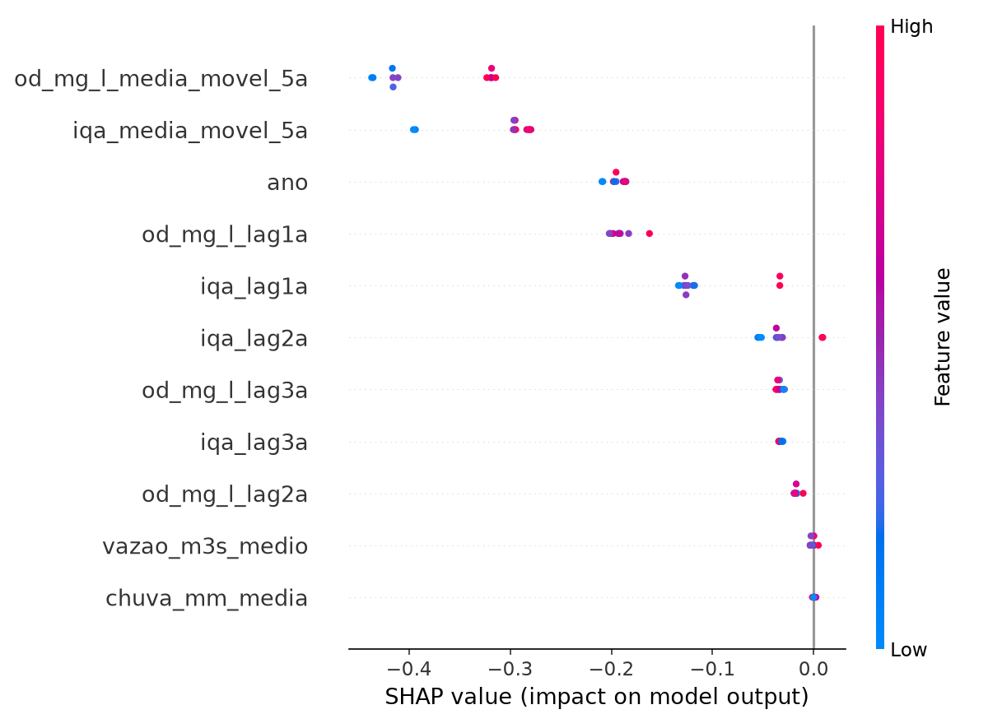
Distribuição do impacto SHAP — Médio Tietê, OD.
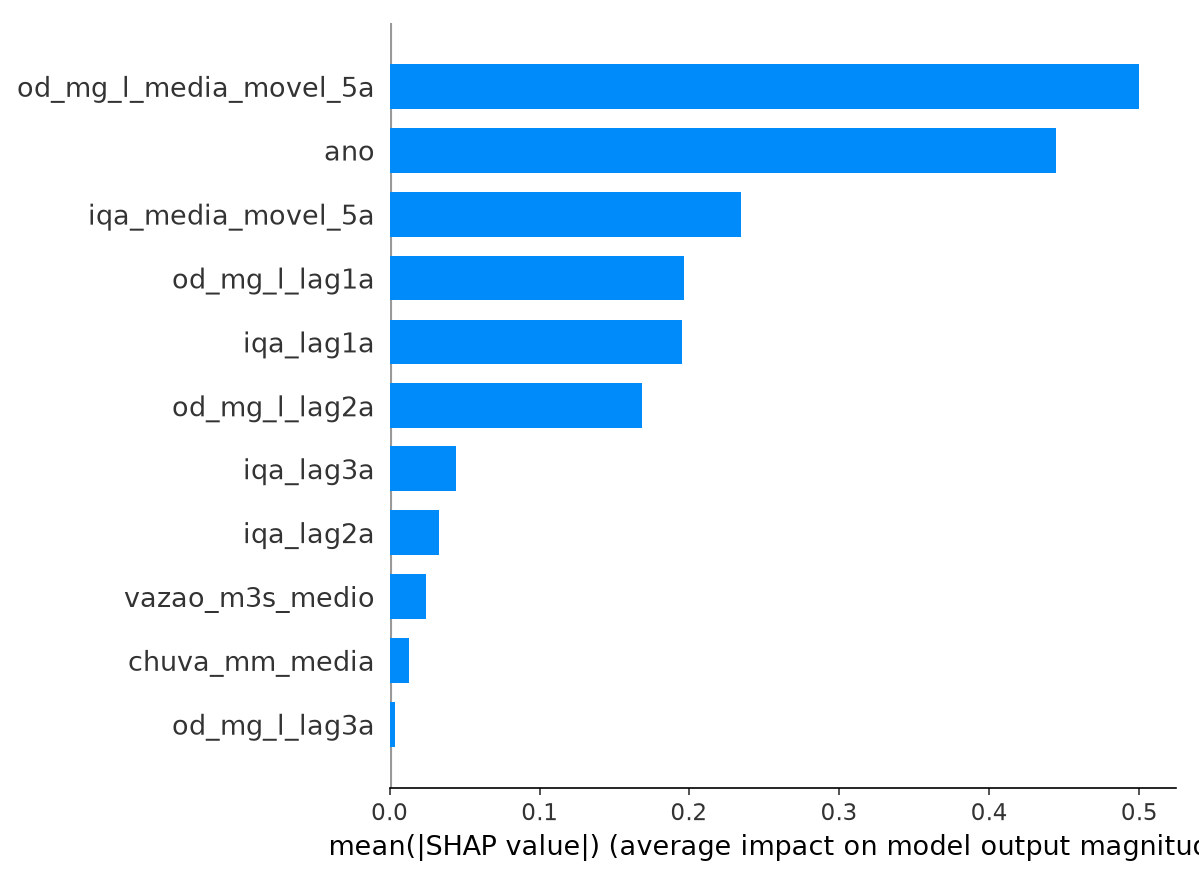
Importância |SHAP| — Alto Tietê, OD (pior caso do conjunto, R²=-3,35).
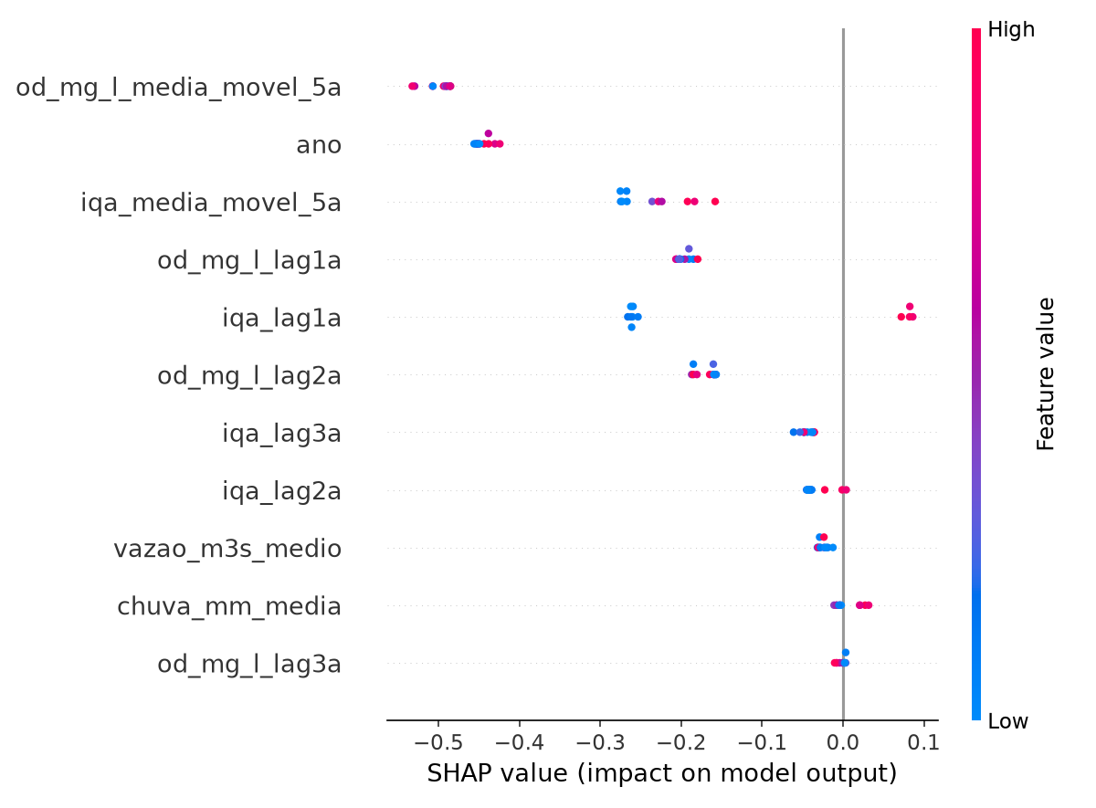
Distribuição do impacto SHAP — Alto Tietê, OD.
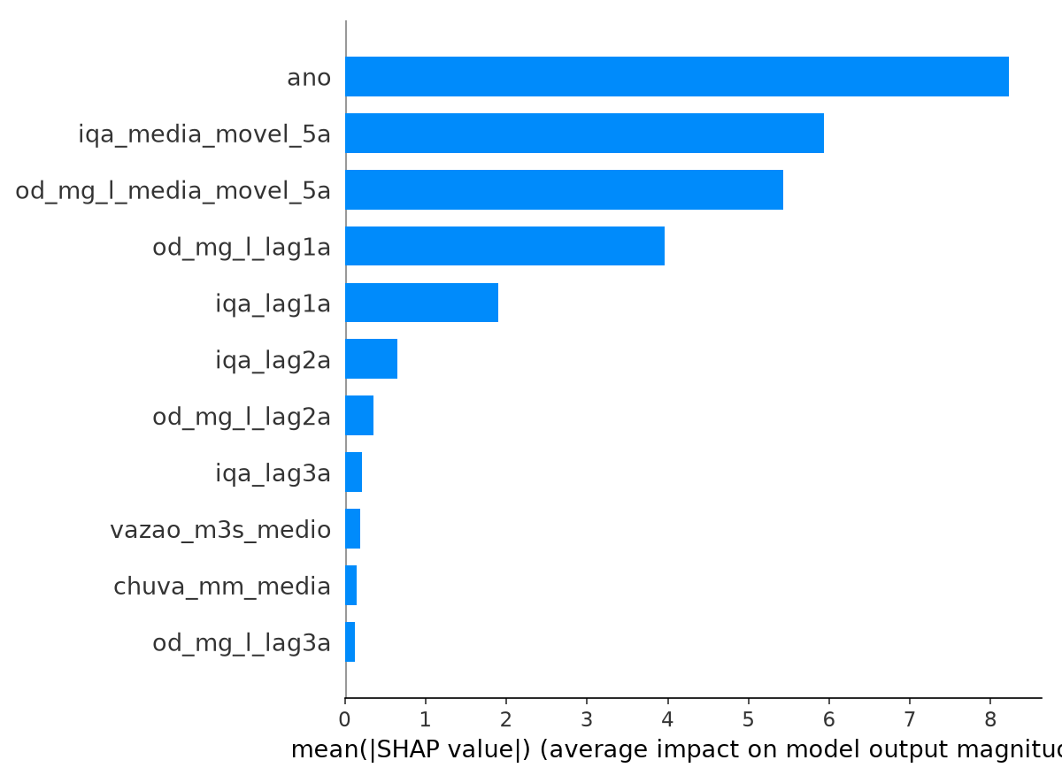
Importância |SHAP| — Médio Tietê, IQA.
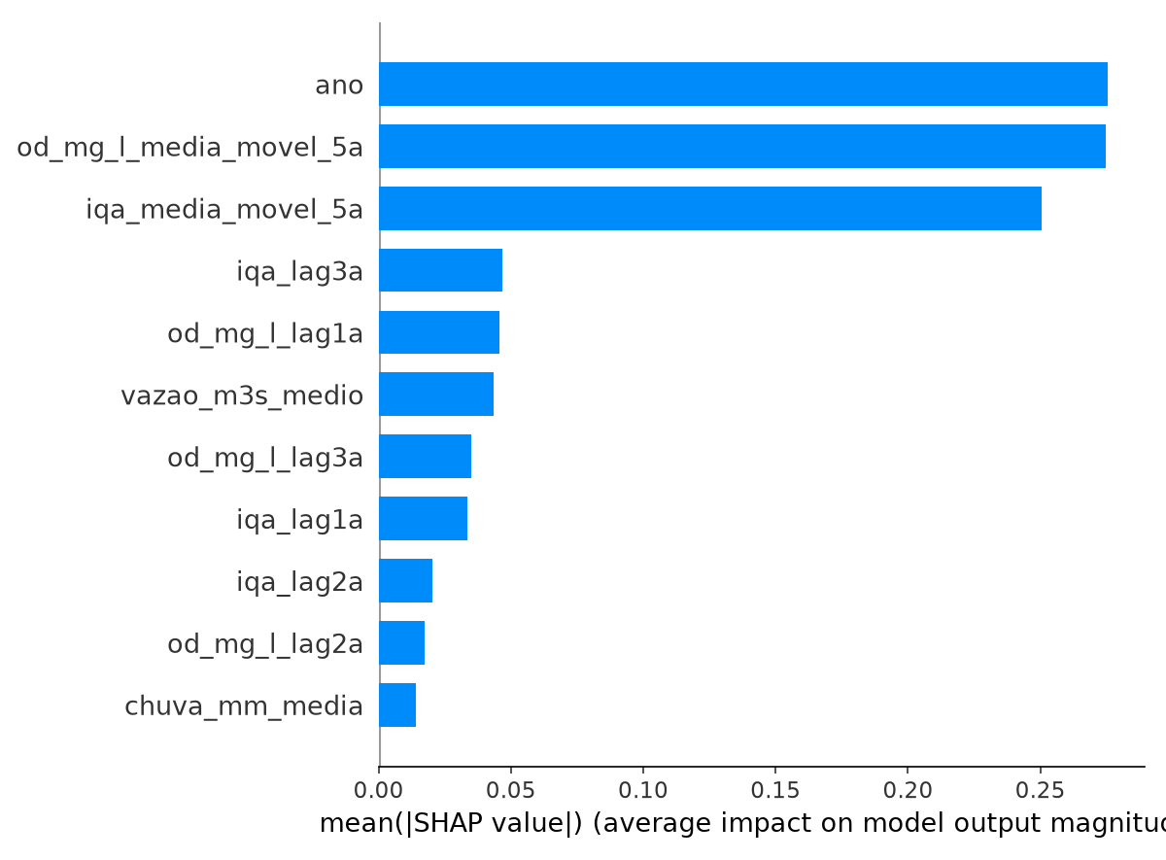
Importância |SHAP| — Baixo Tietê, OD (maior redução de MAE, +36,5%).
Em quase todos os modelos, {alvo}_media_movel_5a e o próprio ano dominam a
importância SHAP (mais que vazão/chuva) — os modelos aprendem majoritariamente a tendência secular de longo
prazo (a mesma piora estrutural confirmada pelo Mann-Kendall, Seção 11) e a inércia de curto prazo, não uma
relação causal nova com hidrologia. Isso é uma limitação a declarar, reforçada agora pela avaliação por trecho:
estes modelos servem para nowcasting em Médio/Baixo Tietê, não para simular o efeito de uma intervenção
(ex.: "e se dobrarmos o tratamento de esgoto?") — para isso o projeto usa o modelo baseado em agentes (ABM) da
tela Cenários Futuros, não o RandomForest, e o Alto Tietê especificamente precisa de uma variável preditora que
este conjunto de dados ainda não tem.

15.2 — Matriz de confusão: classificador de status ecológico
Construímos um classificador (RandomForestClassifier, mesma divisão treino/teste por ano do restante do
projeto: treino <2015, teste ≥2015) que prevê a classe de status (Bom/Atenção/Sério/Crítico, limiares já
oficiais do dashboard) a partir de trecho, mês, vazão, chuva e dos lags de IQA/OD.
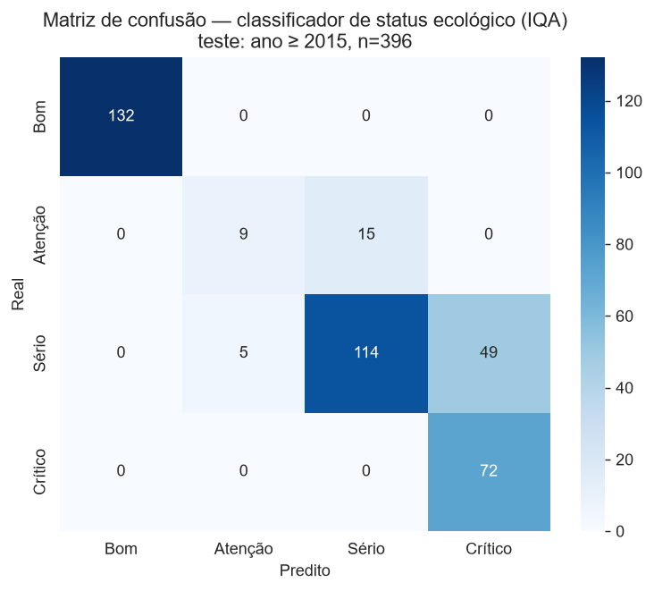
Matriz de confusão — teste 2015-2024, acurácia
82,6%.
O modelo tem precisão e recall perfeitos na classe "Bom" (só o Baixo Tietê chega lá) e recall perfeito em
"Crítico" (nunca deixa passar um caso crítico como não-crítico — importante para um sistema de alerta, mesmo à
custa de mais falsos positivos, precisão 0,60). A classe mais difícil é "Atenção" (recall 0,375) — o estágio
intermediário de transição é, esperadamente, o mais ambíguo de classificar, e onde uma eventual ferramenta de
alerta automatizado precisaria de mais cautela humana.

15.3 — Matriz de dispersão geral (granularidade mensal)
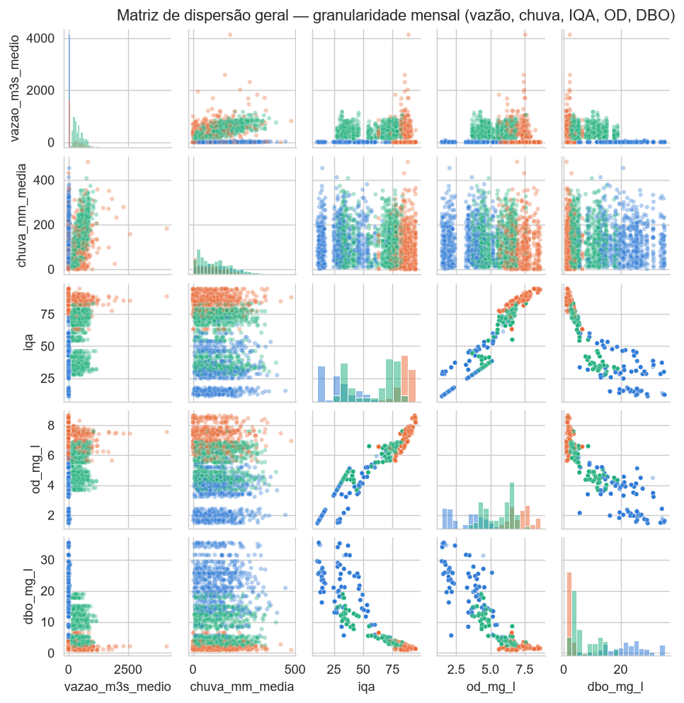
Vazão, chuva, IQA, OD e DBO — granularidade mensal
(gold.serie_temporal_trecho_mes), colorido por trecho, amostra de 3.000 pontos.
Em granularidade mensal, os clusters por trecho continuam bem separados nos eixos de qualidade (IQA/OD/DBO),
mas se sobrepõem parcialmente nos eixos hidrológicos (vazão/chuva) — reforçando que trecho
(proxy de pressão antrópica/urbanização) explica mais variância na qualidade da água do que o regime hidrológico
do mês, no horizonte de dados disponível.

16 — Painel executivo integrado
Síntese visual das quatro descobertas mais acionáveis desta EDA: o estado atual do IQA por trecho,
quantas séries têm piora estatisticamente comprovada, quais parâmetros mais se associam à queda de oxigênio, e a
performance do classificador de status.
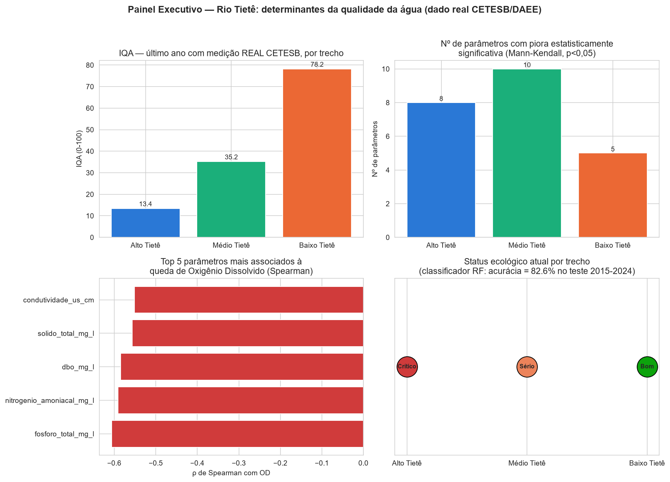
Painel executivo — Rio Tietê, dado real CETESB/DAEE.

Síntese em 7 pontos
- Gradiente espacial estrutural: no último ano com medição real de cada trecho, o IQA varia de
13,4 (Alto Tietê, "Crítico") a 78,2 (Baixo Tietê, "Bom") — um fator de 5,8× ao longo do próprio rio, dominado pela
pressão urbana da Região Metropolitana de SP.
- Oxigênio Dissolvido em queda estatisticamente comprovada nos três trechos (Mann-Kendall,
p<0,001 em todos) — o achado mais robusto do relatório, convergindo 46 anos de dado real.
- A assinatura de poluição dominante é orgânica/nutriente (esgoto), não metálica: Fósforo,
Nitrogênio Amoniacal, Sólidos, Condutividade e Coliformes correlacionam-se fortemente entre si e com a queda de
OD (ρ 0,53-0,82); Mercúrio se comporta como pressão independente.
- Metais pesados são a exceção positiva: Cádmio cai significativamente nos três trechos e
Chumbo/Níquel caem no Alto e Médio Tietê (Mann-Kendall, p<0,01) — evidência de que o controle de efluentes
industriais parece estar funcionando, mesmo enquanto a poluição orgânica/nutriente piora.
- Lançamentos pontuais/intermitentes são detectáveis no dado bruto: Coliformes e Mercúrio têm
as maiores taxas de outlier (19,3% e 16,9%), sugerindo eventos agudos que médias anuais escondem.
- A planilha simulada (fallback) tem estrutura de correlação artificialmente perfeita
(|r|>0,89 entre quase todas as variáveis) — mais um motivo, além da auditoria de proveniência já corrigida no
pipeline, para tratá-la estritamente como preenchimento de lacuna (1940-1977), nunca como evidência substituta do
dado real.
- Qualidade de dado do Baixo Tietê exige cautela: só 2 pontos CETESB e uma série de vazão com
saltos de magnitude implausíveis entre décadas — resultados desse trecho devem ser lidos com intervalo de
confiança mais largo que Alto/Médio Tietê.

17 — As 5 perguntas científicas em aberto
A seguir, cada uma das cinco frentes de investigação é tratada com o mesmo padrão: o que os dados
já ingeridos pelo pipeline permitem sustentar como evidência indireta, e o que continua sendo, honestamente, uma
lacuna que exige instrumentação e amostragem que este projeto não possui. Misturar as duas coisas seria o mesmo
erro de proveniência que motivou a correção anterior do pipeline (tratar proxy/simulação como se fosse medição
direta).

Pergunta 1 — O "Efeito Coquetel" (ecotoxicologia e efeitos combinados)
Como a combinação simultânea de agrotóxicos, fármacos, drogas ilícitas e metais pesados interage e afeta organismos vivos?
O que os dados deste projeto permitem dizer  O painel de 13 parâmetros mostra que múltiplos estressores co-ocorrem no mesmo evento de coleta (Fósforo, Nitrogênio Amoniacal, Sólidos, Coliformes e Zinco sobem juntos, ρ 0,53-0,82 entre si — Seção 10) e que o Mercúrio se comporta como pressão independente. Isso é evidência estatística de co-exposição (vários estressores presentes ao mesmo tempo nos mesmos pontos), pré-condição necessária para um efeito coquetel, mas não prova de sinergia toxicológica. | O que estes dados NÃO conseguem responder  As planilhas do projeto não contêm nenhuma medição de fármacos (anti-hipertensivos, anticoncepcionais), drogas ilícitas (cocaína/benzoilecgonina) ou ensaios de toxicidade combinada (LC50/EC50 de misturas). Responder esta pergunta exige campanhas de amostragem dedicadas a micropoluentes orgânicos emergentes (LC-MS/MS) e bioensaios com organismos-teste — fora do escopo de qualquer fonte hoje ingerida pelo pipeline.

Pergunta 2 — Dinâmica e destino dos microplásticos
Qual é a taxa de fragmentação, tempo de residência e destino final de microfibras/micropartículas, e como elas atuam como vetor de metais pesados?
O que os dados deste projeto permitem dizer  O projeto tem uma proxy indireta de sólidos em suspensão (Sólido Total, Turbidez — Seção 10) que correlaciona fortemente com Zinco (ρ com DBO = 0,69-0,81) — plausível como proxy grosseiro de partículas que também transportam contaminantes, mas microplástico é um material específico, não sólidos totais. | O que estes dados NÃO conseguem responder  Nenhuma das fontes ingeridas mede microplástico (contagem, tipo de polímero, tamanho de partícula). A Expedição Tietê citada na pergunta usa metodologia própria (arrasto de rede, espectroscopia FTIR) totalmente fora deste pipeline. Não há como estimar taxa de fragmentação ou tempo de residência sem esse dado primário.

Pergunta 3 — Disseminação de genes de resistência antimicrobiana (superbactérias)
Em que medida o Rio Tietê atua como reservatório e vetor de disseminação de superbactérias e genes de resistência a antibióticos (ARGs)?
O que os dados deste projeto permitem dizer  Coliformes Termotolerantes (proxy de contaminação fecal/esgoto) tem a segunda maior taxa de outliers do painel (19,3%, IQR) e correlaciona-se fortemente com DBO (ρ=0,73) — ou seja, há evidência estatística robusta de aporte contínuo e por vezes agudo de esgoto não tratado, a condição ambiental que a literatura aponta como favorável à seleção e disseminação de resistência antimicrobiana. | O que estes dados NÃO conseguem responder  Contagem de coliformes não é sequenciamento genômico — não diz nada sobre quais genes de resistência estão presentes, em que microrganismos, nem sobre transferência horizontal de genes. Essa pergunta exige metagenômica do sedimento/água (qPCR de ARGs específicos ou sequenciamento shotgun), inteiramente fora do escopo de qualquer planilha atualmente no projeto.

Pergunta 4 — O "passivo ambiental" nos sedimentos e a remobilização
O que acontece com metais pesados e matéria orgânica acumulados no lodo quando o rio sofre dragagem, variação de vazão ou eventos climáticos extremos?
O que os dados deste projeto permitem dizer  As séries reais de metais pesados (Seção 3.2) já mostram, por si só, picos e vales por trecho/ano que podem refletir eventos de remobilização (ex.: safras de vazão alta ressuspendendo sedimento). A curva de permanência e os percentis por década (Seção 13) dão a distribuição de vazões extremas contra a qual esses picos de metal poderiam, em teoria, ser cruzados evento a evento. | O que estes dados NÃO conseguem responder  O projeto não mede concentração de metais no sedimento/lodo em si (só na coluna d'água) nem tem registro de datas de dragagem ou eventos de reservatório (abertura de comportas, deplecionamento). Sem o par "concentração no sedimento antes/depois de um evento conhecido", não é possível responder se dragagem libera ou não o passivo acumulado — essa é uma pergunta de biogeoquímica de sedimento que exige amostragem de testemunho de lodo, não coberta aqui.

Pergunta 5 — Bioacumulação e biomagnificação na cadeia alimentar
Em que proporção os contaminantes sobem da base da cadeia alimentar até peixes consumidos por humanos, e qual o impacto na agricultura irrigada com essa água?
O que os dados deste projeto permitem dizer  As séries reais de metais pesados e agrotóxicos (proxy simulado) dão a concentração na água, que é o ponto de partida necessário (mas não suficiente) de qualquer cálculo de bioacumulação — e o gradiente espacial claro (Alto >> Baixo Tietê) já indica onde o risco de entrada na cadeia trófica é, a priori, maior. | O que estes dados NÃO conseguem responder  Não há nenhuma medição de tecido biológico (músculo de peixe, plâncton) neste projeto — bioacumulação e biomagnificação só podem ser medidas diretamente amostrando organismos em diferentes níveis tróficos, não inferidas da concentração na água (o fator de bioconcentração varia por espécie, composto e temperatura, e não está calibrado para o Tietê nesta base). Avaliação de segurança alimentar de pescado exige um programa de biomonitoramento dedicado, fora do escopo atual.

18 — Limitações, proveniência e recomendações

Proveniência dos dados usados neste relatório
- Real, medido: os 13+4 parâmetros CETESB (Seções 3.2, 10, 11, 14, 15) e a hidrologia DAEE/ANA
(Seções 7, 9, 12, 13) — 137.452 e ~9.061+99.529 registros mensais, respectivamente.
- Simulado (fallback): IQA/DBO/OD/metais agregados, pesticidas e matéria orgânica da planilha
solo/sedimentos (Seções 3.1, 4, 5, 6, 8) — usados no pipeline de produção apenas para os anos 1940-1977, sem
cobertura CETESB; aqui analisados integralmente para descrever a fonte, não como evidência de tendência real
pré-1978.

Limitações estatísticas a declarar
- O Baixo Tietê tem apenas 2 pontos de monitoramento CETESB e evidência de heterogeneidade na série de vazão
(Seção 13.3) — todas as conclusões sobre esse trecho têm menor poder estatístico e devem ser tratadas com mais
cautela que Alto/Médio Tietê.
- Mann-Kendall assume ausência de autocorrelação serial forte; séries anuais de qualidade da água tipicamente
têm alguma persistência ano-a-ano, o que pode inflar levemente a significância — mitigado aqui por reportar τ de
Kendall (magnitude do efeito) junto com o p-valor, não apenas o p-valor isolado.
- O classificador de status (Seção 15.2) e os modelos SHAP (Seção 15.1) aprendem primariamente inércia temporal
(lag1m) — são ferramentas de nowcasting, não de simulação causal de intervenções; para "e se" use o ABM
do dashboard (tela Cenários Futuros).

Recomendações diretas
- Investigar a proveniência posto-a-posto da vazão do Baixo Tietê antes de qualquer uso em balanço hídrico
operacional (Seção 13.3).
- Priorizar fiscalização de esgoto doméstico (Fósforo, Nitrogênio Amoniacal, Coliformes) como frente de maior
impacto imediato sobre o Oxigênio Dissolvido, com o Mercúrio tratado como uma segunda frente distinta, de origem
mais provavelmente industrial (Seção 10.1).
- Tratar as 5 perguntas científicas em aberto (Seção 17) como justificativa para programas de amostragem
adicionais (metagenômica, LC-MS/MS de micropoluentes, biomonitoramento de peixes, contagem de microplástico) —
nenhuma delas pode ser respondida apenas reprocessando o dado hoje disponível.

19 — O desafio das águas opticamente complexas
O eixo do Tietê é uma Água de Categoria 2 (opticamente complexa): ao contrário do
oceano aberto, onde a cor da água é dominada quase exclusivamente pelo fitoplâncton, a coluna d'água aqui mistura
carbono orgânico dissolvido/cromóforo (CDOM), sólidos em suspensão (erosão + esgoto), pigmentos de algas/cianobactérias
e, em trechos urbanos, corantes e efluentes industriais — todos competindo pelo mesmo sinal óptico. Isso torna
qualquer algoritmo de sensoriamento remoto calibrado para oceano aberto inutilizável aqui sem recalibração local.
ESCOPO REAL DESTE PROJETO
O pipeline WaterWeave-Tietê tem uma tabela silver.sensoriamento, mas ela é inteiramente
simulada (fonte_tipo=simulado), com apenas 14 linhas e uma única data de coleta — não é uma
série de imagens de satélite real. As Seções 19-26 respondem, portanto, ao desafio do documento de referência
usando o que o projeto TEM de real e comparável a um sinal óptico: os parâmetros físico-químicos da CETESB que a
literatura de sensoriamento remoto trata como "opticamente ativos" (Clorofila-a, Cor Verdadeira, Sólidos em
Suspensão, Carbono Orgânico Dissolvido/Total, Turbidez) — a base de calibração in situ que qualquer modelo de
satélite precisaria de qualquer forma antes de ser apontado para uma imagem Sentinel/Landsat.

20 — Parâmetros opticamente ativos reais: cobertura, séries e distribuição
Seis parâmetros reais da CETESB se qualificam como opticamente ativos ou opticamente adjacentes
(alteram a cor/reflectância da água ou são o correlato de campo mais próximo do que um sensor mediria): Turbidez
(já no painel de 13, Seção 10), Clorofila-a, Cor Verdadeira, Sólido Suspenso Total, Carbono Orgânico Dissolvido e
Carbono Orgânico Total. A cobertura real no eixo do Tietê varia bastante:
Carbono Orgânico Total  1.319  medições reais | Feofitina-a  973  degradação de clorofila | Clorofila-a  968  medições reais | Carbono Org. Dissolvido  447  proxy direto de CDOM | Sólido Suspenso Total  392  medições reais | Cor Verdadeira  384  medições reais

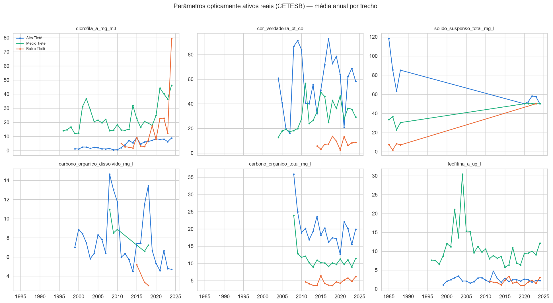
Séries anuais reais (CETESB) dos 6 parâmetros opticamente ativos,
por trecho.
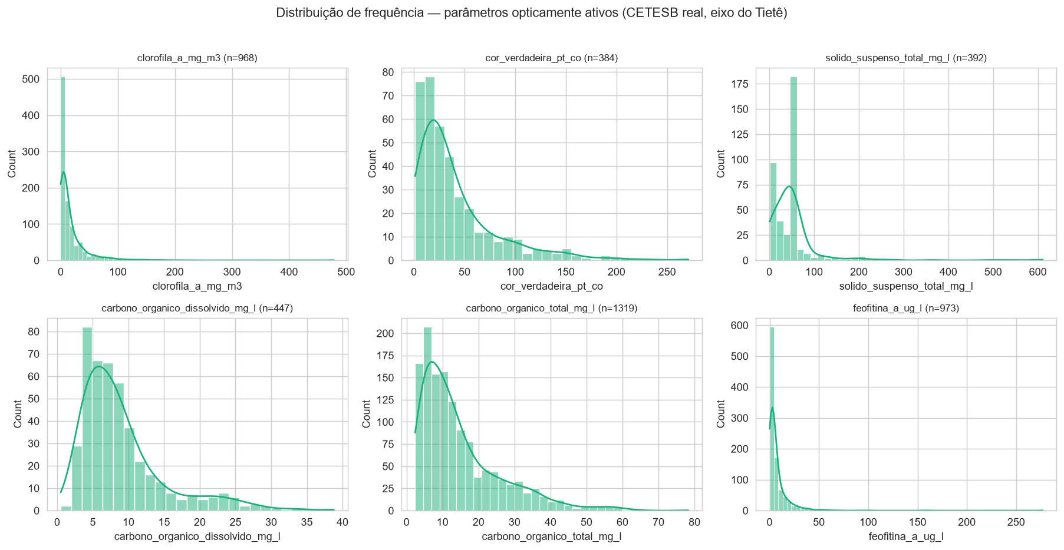
Distribuição de frequência dos parâmetros opticamente ativos.
ACHADO
Clorofila-a e Feofitina-a — os parâmetros que a literatura de sensoriamento remoto mais associa a algoritmos
ópticos (bandas de absorção de pigmento) — têm cobertura real robusta (n=968 e 973), o que é uma boa notícia
para uma futura calibração satélite-Tietê. Carbono Orgânico Total tem a maior cobertura de todos (n=1.319),
tornando-o o candidato mais forte a proxy de calibração de campo.

21 — Correlação entre proxies ópticos e parâmetros não-opticamente-ativos
Correlação de Spearman entre os proxies ópticos e os parâmetros que a literatura classifica como
"não-opticamente-ativos, mas inferíveis via ML" (OD, DBO, Fósforo Total, Nitrogênio Amoniacal) — a pergunta é
literalmente: qual proxy óptico carrega mais sinal sobre esses parâmetros?
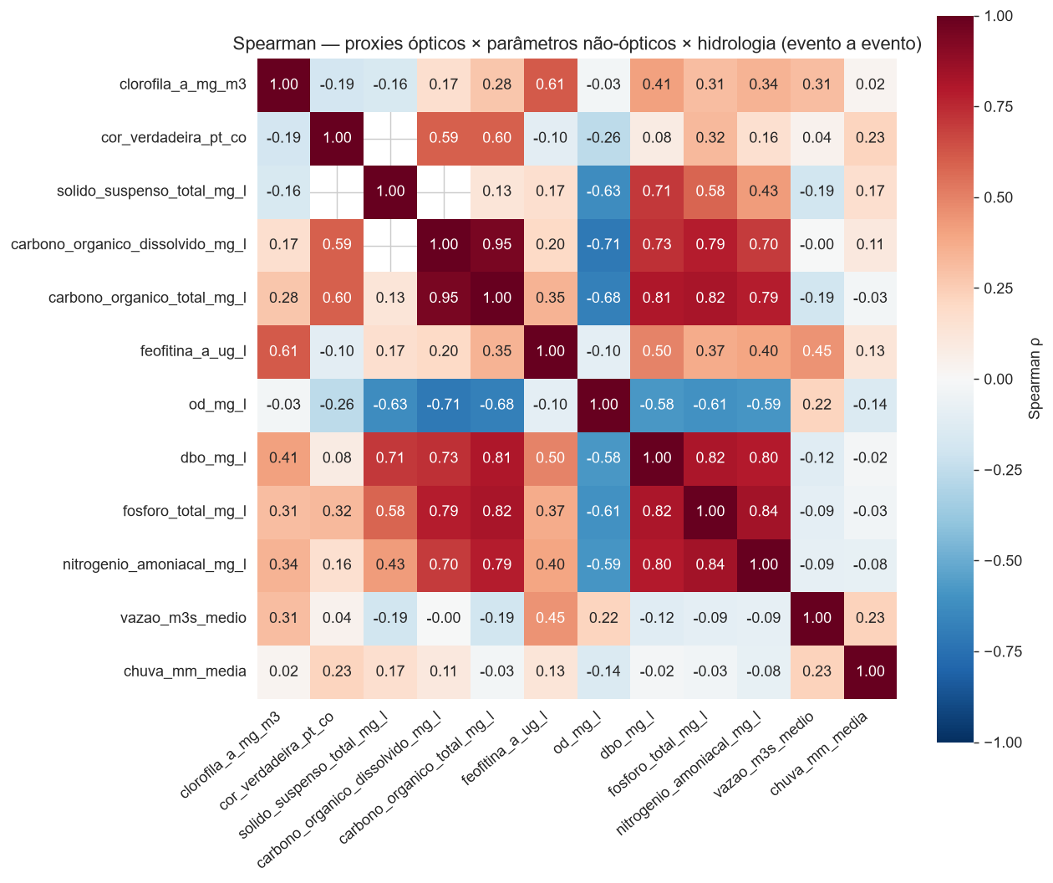
Spearman — proxies ópticos × OD/DBO/nutrientes ×
hidrologia.
Proxy óptico | ρ com OD | ρ com DBO | ρ com Fósforo | ρ com N-Amoniacal
Carbono Orgânico Total | -0,68 | 0,81 | 0,82 | 0,79
Carbono Orgânico Dissolvido | -0,71 | 0,73 | 0,79 | 0,70
Sólido Suspenso Total | -0,63 | 0,71 | 0,58 | 0,43
Feofitina-a | -0,10 | 0,50 | 0,37 | 0,40
Clorofila-a | -0,03 | 0,41 | 0,31 | 0,34
Cor Verdadeira | -0,26 | 0,08 | 0,32 | 0,16
ACHADO (CONTRA-INTUITIVO)
No Rio Tietê, os proxies de carbono orgânico (COT/COD) e sólidos em suspensão são muito mais
informativos sobre OD/DBO/nutrientes (|ρ| 0,58-0,82) do que Clorofila-a e Feofitina-a (|ρ| 0,03-0,50) —
o inverso do que a literatura de sensoriamento remoto assume por padrão (onde algoritmos de Clorofila-a são o
carro-chefe, calibrados para lagos eutrofizados/oceano costeiro). A leitura mais provável: a água do Tietê é
turva e carregada de matéria orgânica dissolvida a ponto de limitar a penetração de luz e, com isso, o próprio
crescimento de algas — o estresse dominante aqui é carga orgânica/sedimentar de esgoto, não proliferação de
biomassa algal. Um algoritmo de satélite para o Tietê deveria, portanto, priorizar bandas sensíveis a
CDOM/turbidez, não replicar acriticamente um algoritmo de Clorofila-a de outro tipo de corpo d'água.

22 — Modelo de Machine Learning: inferindo parâmetros não-ópticos a partir de um proxy óptico real
Operacionalizamos a pergunta central do documento de referência — "o ML consegue inferir parâmetros
não-opticamente-ativos a partir de sinal óptico + contexto?" — treinando RandomForest e XGBoost para prever
OD, DBO, Fósforo Total e Nitrogênio Amoniacal a partir de Carbono Orgânico Total (o proxy óptico
de maior cobertura real) + vazão, chuva e mês, evento a evento (n=919, todos os trechos, split por ano como o
resto do projeto: treino <2015, teste ≥2015).
Alvo | RF R² | RF MAE | XGBoost R² | XGBoost MAE
Oxigênio Dissolvido | 0,48 | 1,24 mg/L | 0,41 | 1,35 mg/L
DBO | 0,53 | 9,62 mg/L | 0,50 | 10,29 mg/L
Fósforo Total | 0,54 | 0,41 mg/L | 0,50 | 0,43 mg/L
Nitrogênio Amoniacal | 0,64 | 3,22 mg/L | 0,58 | 3,56 mg/L
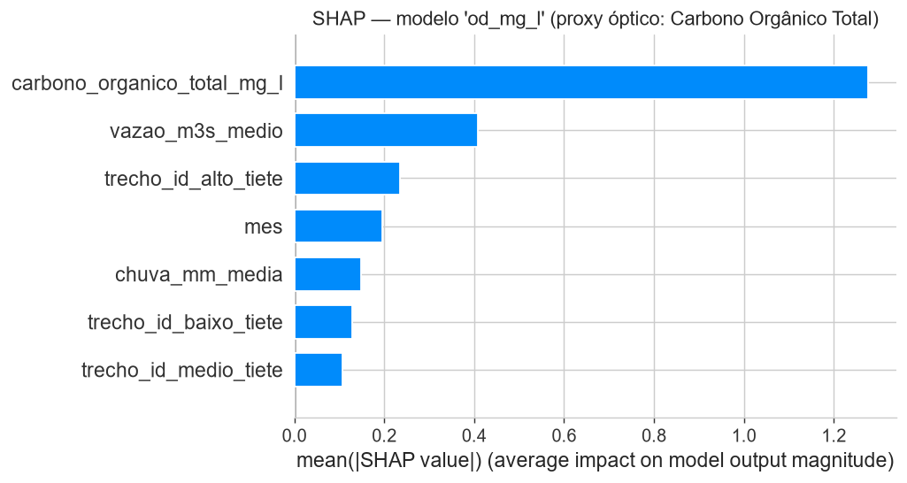
SHAP — modelo de OD a partir do proxy óptico (Carbono Orgânico
Total).
RESPOSTA À PERGUNTA DE ATRIBUIÇÃO DE CAUSA
Sim, com skill moderada (R² 0,41-0,64), um único proxy óptico real (Carbono Orgânico Total) mais
contexto hidrológico consegue inferir OD/DBO/nutrientes — RandomForest supera XGBoost nos 4 alvos
(coerente com o volume de dado moderado e poucas features, onde RF tende a generalizar melhor que boosting). O
SHAP confirma que o proxy óptico domina a predição (importância muito acima de vazão/chuva/mês em todos os 4
alvos, ver results.json completo) — ou seja, o modelo está de fato usando o sinal óptico, não
"memorizando" o contexto hidrológico por baixo. Isso é evidência real (não simulada) de que um sensor capaz de
estimar carbono orgânico/CDOM por reflectância teria, em princípio, poder preditivo genuíno sobre a saúde do
oxigênio dissolvido do rio.

23 — Teste de generalização espaço-temporal do modelo
A segunda pergunta do documento de referência — o modelo generaliza entre trechos e entre estações
do ano? — foi testada diretamente: treinamos o modelo de OD (proxy óptico + hidrologia, sem informar o trecho)
em um trecho/estação e testamos em outro, comparando com uma referência honesta (treino e teste dentro do MESMO
grupo, com separação aleatória).
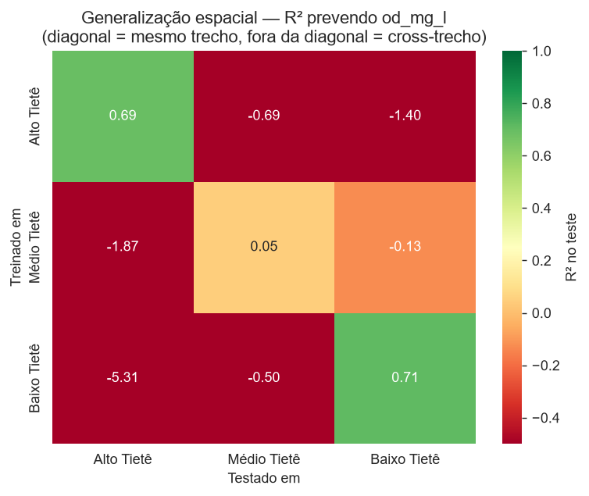
R² no teste — treinado na linha, testado na coluna
(trechos).
RESPOSTA: GENERALIZAÇÃO ESPACIAL FALHA
Dentro do mesmo trecho, o modelo tem skill real (Alto Tietê R²=0,69, Baixo Tietê R²=0,71 — Médio Tietê mais
fraco, R²=0,05). Mas toda transferência entre trechos dá R² negativo (pior que simplesmente
prever a média) — de -0,13 (Médio→Baixo) a -5,31 (Baixo→Alto). Um modelo calibrado no Alto Tietê não serve para
o Médio/Baixo Tietê, e vice-versa: a relação entre carbono orgânico e oxigênio dissolvido muda de patamar e de
inclinação entre trechos (o que já era visível na Seção 10, onde os níveis-base de OD/DBO diferem em várias
vezes entre trechos). Implicação prática: qualquer algoritmo de satélite para o Tietê precisa de
calibração local por trecho, não um único modelo para o rio inteiro.

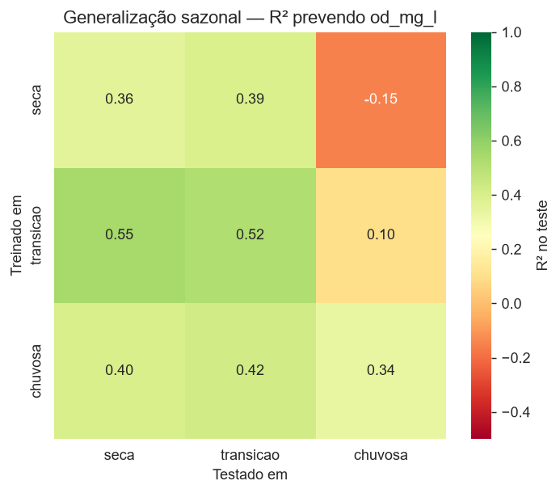
R² no teste — treinado na linha, testado na coluna
(estações do ano).
RESPOSTA: GENERALIZAÇÃO SAZONAL É PARCIAL
Diferente do espaço, a generalização entre estações é mista, não uma falha uniforme: seca→transição (R²=0,39),
transição→seca (R²=0,55) e chuvosa→seca/transição (R²=0,40/0,42) mantêm skill razoável, mas qualquer
direção que termine na estação chuvosa a partir da seca falha (seca→chuvosa R²=-0,15). A leitura mais
provável: a diluição por chuva intensa muda a relação carbono-orgânico↔OD de forma não capturada por um modelo
calibrado em período seco — os eventos de chuva forte parecem introduzir um regime distinto (possível
ressuspensão de sedimento + pulso de poluição por escoamento superficial, "first flush"), não uma simples
extrapolação linear do regime seco.

24 — Decomposição de causas da Turbidez: erosão × eutrofização × poluição pontual
A pergunta "uma queda de refletância é causada por erosão, algas ou despejo industrial?" foi
testada com um RandomForest+SHAP explicando a Turbidez real (n=833, R² teste=0,55) a partir de 3 grupos de
variáveis-hipótese: erosão/hidrologia (vazão, chuva), eutrofização (Fósforo,
Nitrogênio Amoniacal, Clorofila-a) e poluição industrial pontual (Zinco, Mercúrio).
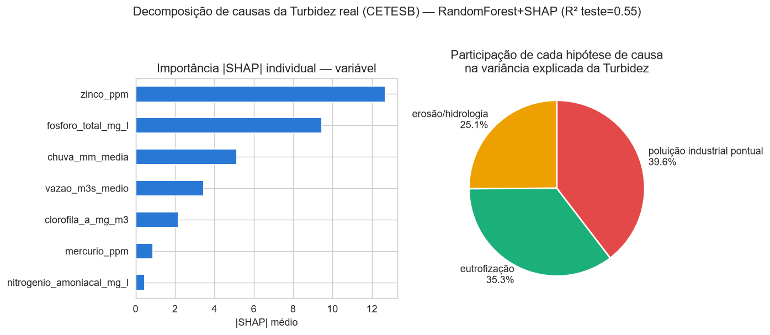
Importância SHAP individual e participação agregada de cada hipótese
de causa na Turbidez.
ACHADO
Nenhuma causa isolada domina, mas a ordem é reveladora: poluição industrial pontual (Zinco/Mercúrio)
responde por 39,6% da importância explicada, eutrofização por 35,3% e
erosão/hidrologia pela menor fatia, 25,1%. Isso sugere que, no eixo monitorado do Tietê, picos de
turbidez se associam mais a condições que também elevam metais e nutrientes (despejo urbano/industrial
concentrado) do que a eventos puramente hidrológicos (chuva lavando sedimento do solo) — outro indício, alinhado
à Seção 10, de que a pressão dominante sobre o rio é de origem antrópica concentrada, não erosão natural difusa.
Esta é uma estimativa de associação (SHAP sobre correlação), não um experimento causal controlado — a
decomposição deveria ser revisitada se/quando dados de sensoriamento remoto real (imagem, não tabela simulada)
entrarem no pipeline.

25 — Variáveis contextuais: uso do solo e a lacuna do MapBiomas
O terceiro grupo de variáveis do documento de referência (uso do solo, mata ciliar, área
impermeabilizada) é o que o projeto menos consegue responder com dado real hoje.
LACUNA DECLARADA
O conector ingestion.connectors.mapbiomas — a fonte planejada para uso do solo quantitativo
(percentual de área urbana/agrícola/vegetação nativa por sub-bacia) — está implementado apenas como stub
(NotImplementedError), pendente de autenticação Google Earth Engine do usuário. A única variável de
uso do solo hoje no pipeline é uso_solo em silver.qualidade — texto categórico
("Metropolitano/Industrial" etc.), vindo da planilha simulada, sem série temporal real de
percentual de área. Não é possível, com o dado atual, quantificar a relação entre impermeabilização/mata ciliar
e qualidade da água além do que o próprio proxy trecho_id (Alto/Médio/Baixo, um substituto grosseiro de
urbanização) já revela nas Seções 2, 11 e 16.

Enquanto o conector MapBiomas não for implementado, o trecho_id permanece o melhor substituto
disponível para "intensidade de uso antrópico do solo" neste pipeline — e já carrega sozinho boa parte do sinal
(Seção 22 mostra que mesmo sem trecho_id explícito no modelo, o R² dentro de cada trecho é bom,
mas a transferência entre trechos falha exatamente onde o uso do solo difere mais).

26 — Resolução espacial × temporal: rede in situ real vs. potencial de sensoriamento remoto
Quantificamos a resolução real da rede de monitoramento CETESB no eixo do Tietê para argumentar,
com números, a favor (ou não) de complementação por sensoriamento remoto.
Pontos de monitoramento reais  32  ao longo de ~1.100 km de eixo | Intervalo mediano entre coletas  56 dias  no mesmo ponto (~bimestral) | Medições por ponto/ano  ~1,7  considerando todos os 363 parâmetros combinados por evento

Para comparação, constelações de sensoriamento remoto de acesso livre revisitam a mesma área a cada poucos
dias (Sentinel-2 MSI: ~5 dias; Landsat 8/9 combinados: ~8 dias; Sentinel-3 OLCI: ~1-2 dias, resolução espacial
mais grosseira). A rede in situ real do Tietê tem altíssima resolução analítica por amostra (363
parâmetros, incluindo os que nenhum satélite mede — metais, patógenos) mas baixíssima resolução espacial
(32 pontos discretos) e temporal (~56 dias) comparada ao que imagens orbitais ofereceriam para os
parâmetros opticamente ativos (Seção 20). Um pipeline satélite-calibrado-por-CETESB seria complementar, não
substituto: alta frequência espaço-temporal para Turbidez/Clorofila-a/CDOM entre as campanhas de campo, que
continuam insubstituíveis para tudo que não é opticamente ativo (Seção 22).

27 — Síntese: respostas às perguntas do documento de referência
Aplicamos o mesmo padrão de honestidade epistêmica da Seção 17: o que a base de dados hoje
ingerida pelo pipeline sustenta como evidência, e o que continua exigindo dado que o projeto não possui
(principalmente, imagens de satélite reais).

Pergunta SR-1 — Atribuição de causa e efeito via Machine Learning
O modelo consegue distinguir se uma queda de refletância é causada por turbidez/erosão, crescimento de algas/eutrofização ou descarte industrial pontual?
O que os dados deste projeto permitem dizer  Sim, parcialmente — a decomposição SHAP da Turbidez real (Seção 24, R²=0,55) atribui 39,6% à poluição industrial pontual (metais), 35,3% à eutrofização e 25,1% à erosão/hidrologia. E os proxies ópticos que melhor preveem OD/DBO/nutrientes não são os esperados a priori — Carbono Orgânico (COT/COD) supera Clorofila-a por larga margem (Seção 21), uma correção real ao modelo ingênuo de "água poluída = água com muita alga". | O que estes dados NÃO conseguem responder  Isto é atribuição estatística (SHAP sobre dado tabular in situ), não uma imagem de satélite real decomposta pixel a pixel por banda espectral — o projeto não tem nenhuma imagem Sentinel/Landsat processada. A distinção fina entre "esta reflectância específica é erosão vs. alga" exige um modelo de transferência radiativa ou classificador treinado sobre reflectância de banda real, não sobre parâmetro físico-químico de laboratório.

Pergunta SR-2 — Generalização do modelo (invariância espaço-temporal)
Um algoritmo treinado para o trecho urbano de São Paulo funciona no médio/baixo Tietê ou em estações diferentes (seca severa vs. cheias extremas)?
O que os dados deste projeto permitem dizer  Testado diretamente com dado real (Seção 23): não generaliza espacialmente — toda transferência entre trechos deu R² negativo (pior que a média), mesmo o modelo tendo R² real dentro do próprio trecho (0,05-0,71). A generalização sazonal é parcial — funciona bem entre seca e transição, mas falha ao transferir de seca para chuvosa (possível efeito de "first flush"/diluição não-linear). | O que estes dados NÃO conseguem responder  O teste foi feito só para OD como alvo de referência e só com o proxy óptico de maior cobertura (Carbono Orgânico Total) — não confirma se o mesmo padrão de falha espacial se repeteria com um sensor óptico real (que enxerga o rio inteiro simultaneamente, ao contrário de 32 pontos discretos) nem cobre eventos de cheia extrema real, que a série 1978-2024 pode não capturar em densidade suficiente.

Pergunta SR-3 — Resolução espacial × temporal (satélite vs. rede in situ)
Como conciliar satélites de alta frequência de revisita com resolução espacial modesta e satélites de alta resolução com revisita menor, num rio estreito e canalizado em trechos urbanos?
O que os dados deste projeto permitem dizer  Quantificamos o outro lado da equação com dado real: a rede CETESB real tem apenas 32 pontos e ~56 dias entre coletas no eixo inteiro (Seção 26) — qualquer sensor orbital, mesmo o de resolução espacial mais modesta, já supera isso em frequência temporal (Sentinel-2 ~5 dias) por várias ordens de grandeza. | O que estes dados NÃO conseguem responder  O projeto não tem nenhuma imagem de satélite real para testar se a largura do canal urbano do Tietê efetivamente cabe nos pixels de 10-20m do Sentinel-2/Landsat, nem dado de campo simultâneo a uma passagem orbital real para validar um algoritmo pixel-a-pixel — essa validação cruzada específica exige adquirir as cenas de satélite, o que está fora do escopo desta EDA sobre tabelas existentes.

NOTA METODOLÓGICA SOBRE DEEP LEARNING
O documento de referência cita CNNs e LSTMs para extrair padrões espaciais do canal e prever séries
temporais. Este projeto usa apenas RandomForest/XGBoost sobre dado tabular — CNNs exigiriam imagem
real (que não existe aqui) e LSTM exigiria uma série temporal densa e regular (a
CETESB real tem ~56 dias de intervalo médio e falhas de amostragem, Seção 26) para justificar a complexidade
extra sobre uma árvore de decisão, que já lida bem com dado tabular esparso e irregular. Adicionar Deep Learning
aqui seria complexidade sem lastro nos dados disponíveis — precisamente o tipo de "correlação espúria" que a XAI
(SHAP) é citada no documento de referência para evitar.

